МИНИСТЕРСТВО ОБРАЗОВАНИЯ И НАУКИ РФ
ВЛАДИВОСТОКСКИЙ ГОСУДАРСТВЕННЫЙ УНИВЕРСИТЕТ
ИНСТИТУТ ИНФОРМАЦИОННЫХ ТЕХНОЛОГИЙ
КАФЕДРА ИНФОРМАЦИОННЫХ ТЕХНОЛОГИЙ И СИСТЕМ

КУРСОВАЯ РАБОТА
по дисциплине «Машинное обучение»
СРАВНИТЕЛЬНЫЙ АНАЛИЗ МЕТОДОВ МАШИННОГО ОБУЧЕНИЯ
ДЛЯ ПРОГНОЗИРОВАНИЯ ЛЕТАЛЬНОГО ИСХОДА
ПОСЛЕ ПЕРЕНЕСЁННОГО COVID-19

Студент
гр. БПИ-23-2 Ганхуяг Саруул

Руководитель
доцент
Кафедры ИТС Борисов П. Р.

Владивосток 2026

Содержание
Введение 3
1 Анализ предметной области и исходных данных 5
1.1 Прогнозирование исходов после COVID-19 6
1.2 Структура исходных данных 7
1.3 Определение целевого исхода и момента прогнозирования 8
1.4 Анализ признаков и пропущенных значений 8
1.5 Постановка задачи и схема решения 10
2 Разработка и тестирование моделей прогнозирования 12
2.1 Инструменты и среда разработки 12
2.2 Формирование наборов признаков и предобработка 12
2.3 Модели и подбор гиперпараметров 13
2.4 Метрики качества 15
2.5 Результаты кросс-валидации и сравнение наборов признаков 17
2.6 Оценка на отложенной выборке 18
2.7 Вложенная кросс-валидация 20
2.8 Снижение размерности: PCA и UMAP 22
2.9 Интерпретация моделей 24
3 Обсуждение результатов, ограничения и дальнейший план 27
3.1 Выявленная ошибка исходной версии и её влияние 27
3.2 Ограничения исследования 29
3.3 Рекомендации и дальнейший план 29
Заключение 31
Список использованных источников 32
Приложение А Словарь признаков 34
Приложение Б Блок-схема алгоритма обработки данных и обучения моделей 36
Приложение В Программный код 37
Приложение Г Дополнительные графики 45

Введение
Пандемия COVID-19 показала, что последствия инфекции не заканчиваются выпиской из стационара. Крупные когортные исследования фиксируют у переболевших повышенный риск сердечно-сосудистых, почечных и метаболических осложнений, повторных госпитализаций и смерти в течение месяцев и лет после острой фазы [1; 2]. Поэтому для врача важно ещё на этапе выписки понять, кто из пациентов относится к группе высокого риска и нуждается в более плотном диспансерном наблюдении.
Методы машинного обучения позволяют объединить возраст, сопутствующие заболевания, клинические и лабораторные показатели в одну оценку вероятности неблагоприятного исхода. Однако систематический обзор прогностических моделей COVID-19 показал, что большинство опубликованных моделей имеют высокий риск смещения: они обучены на маленьких выборках, плохо описывают определение исхода и часто переоценивают своё качество [3]. Типичная причина такого завышения – утечка данных, когда модель получает информацию, недоступную на момент прогноза [4]. Отсюда актуальность работы: требуется не только построить модель, но и честно оценить, насколько её качеству можно доверять на имеющихся данных.
Работа выполнялась на обезличенной базе пациентов, перенёсших COVID-19 (лист «База общая» рабочей книги Excel), по общему руководству кафедры к двум курсовым проектам. Сначала была написана первая версия программы в среде Google Colab. Она показала очень высокое качество (ROC-AUC 0,916 у XGBoost), и именно это стало поводом для проверки: при сверке признаков с заголовками столбцов выяснилось, что все признаки сдвинуты на одну позицию. Исправление этой ошибки и честная переоценка моделей стали важной частью работы.
Цель работы – оценить, как выбор модели, состава предикторов и способа снижения размерности влияет на качество прогнозирования летального исхода после перенесённого COVID-19.
Для достижения цели поставлены следующие задачи:
– сформулировать задачу бинарной классификации: определить целевой исход, момент прогнозирования и доступные на этот момент признаки;
– разработать обработку пропусков, кодирование категориальных признаков и масштабирование количественных показателей;
– сформировать и сравнить наборы предикторов: демографические; демографические и сопутствующие заболевания; расширенный набор с клиническими и лабораторными показателями;
– обучить и сравнить логистическую регрессию с регуляризацией, дерево решений, случайный лес и градиентный бустинг;
– исследовать PCA и UMAP для визуализации и снижения размерности и сравнить качество классификации на исходных признаках и после преобразований;
– организовать стратифицированную кросс-валидацию так, чтобы все этапы обработки обучались только внутри обучающих частей;
– сравнить модели по ROC-AUC, PR-AUC, чувствительности, специфичности и F1, оценить калибровку вероятностей и построить ROC- и PR-кривые, матрицы ошибок и графики калибровки;
– сопоставить роль переменных с помощью коэффициентов логистической регрессии, перестановочной важности и SHAP, построить графики зависимости прогноза от отдельных признаков.
Объект исследования – обезличенные клинические данные пациентов, перенёсших COVID-19. Предмет исследования – методы машинного обучения для прогнозирования редкого бинарного исхода и методика их корректной оценки.
Практическая значимость работы состоит в воспроизводимом конвейере обработки данных, который можно применять к расширенной базе, а также в выявленных требованиях к подготовке данных (проверка соответствия признаков столбцам, исключение будущих событий), без которых результаты моделирования оказываются ложно оптимистичными.
Работа состоит из введения, трёх глав, заключения, списка использованных источников и четырёх приложений. В первой главе проанализированы предметная область и исходные данные, во второй описаны разработка и тестирование моделей, в третьей обсуждаются выявленная ошибка, ограничения и дальнейший план.

1 Анализ предметной области и исходных данных

1.1 Прогнозирование исходов после COVID-19
Под постковидными исходами понимают события, произошедшие после завершения острой фазы инфекции. По данным когорты ветеранов США, у переболевших в течение полугода после первых 30 суток болезни смертность была выше, чем в контрольной группе, причём риск рос с тяжестью острого периода [1]. Исследование госпитализированных пациентов в Англии показало, что после выписки почти каждый третий был повторно госпитализирован, а около 12 % умерли в течение примерно 140 суток [2]. Таким образом, летальный исход после COVID-19 – редкое, но клинически значимое событие.
Для острого периода уже существуют проверенные шкалы. Например, шкала 4C Mortality Score консорциума ISARIC использует возраст, пол, число сопутствующих заболеваний, частоту дыхания, сатурацию, уровень сознания, мочевину и С-реактивный белок [5]. Модели на основе машинного обучения также предлагались для прогноза смерти в стационаре: в работе [6] дерево решений на трёх лабораторных показателях (ЛДГ, лимфоциты, высокочувствительный СРБ) показало высокую точность на небольшой выборке. В обзоре [3] отмечено, что подобные результаты часто не подтверждаются при внешней проверке, поэтому качество модели нужно оценивать строго.
Задача данной работы отличается от перечисленных: прогнозируется не смерть в стационаре, а смерть в течение трёх лет после перенесённого COVID-19. При этом используются только данные, известные на момент выписки: демографические сведения, сопутствующие заболевания и показатели, измеренные при поступлении.
Для такой задачи обычно сравнивают несколько семейств моделей:
– логистическую регрессию – линейную интерпретируемую модель, которая служит эталоном [7];
– дерево решений – набор последовательных правил вида «признак больше порога» [7];
– случайный лес – ансамбль деревьев, обученных на бутстрэп-выборках и случайных подмножествах признаков [8];
– градиентный бустинг XGBoost – ансамбль, в котором каждое следующее дерево исправляет ошибки предыдущих [9].
Поскольку смертей в выборке мало, обычная доля правильных ответов (accuracy) неинформативна: модель, которая всем предсказывает «выжил», уже будет права в 90 % случаев. Для несбалансированных классов рекомендуется опираться на площадь под кривой точность–полнота (Average Precision, AP), дополняя её ROC-AUC [10], а качество вероятностей проверять графиком калибровки и оценкой Брайера [11; 12]. Для объяснения ансамблевых моделей применяют перестановочную важность и значения Шепли (SHAP) [13; 14].

1.2 Структура исходных данных
Исходные данные представлены рабочей книгой Excel с листом «База общая». После удаления пустых строк, маркеров разделов и дубликатов номера записи на листе остаётся 260 пациентов. Лист очень широкий – более 800 столбцов, сгруппированных в смысловые блоки.
Назначение блоков приведено в таблице 1.
Таблица 1 – Блоки листа «База общая»
Столбцы | Содержимое | Использование в работе
A:I | Номер записи, пол, дата рождения, возраст, условия лечения, прохождение этапов диспансеризации | B, D – признаки; A – только связь записей; G:I исключены (будущие события)
J:N | Сердечно-сосудистые события по периодам; M – смерть во время COVID-19; N – смерть после COVID-19 | M – исключение из популяции; N – проверка исхода
O:IF | Стационарный этап: даты, диагнозы, клиническая оценка, ЭКГ, анализы при поступлении и выписке | Сопутствующие заболевания, витальные и лабораторные показатели при поступлении
IG:SX | Амбулаторный этап: I и II этапы контрольного обследования | Не используются (после момента прогноза)
SY:ACG | Выявленные состояния через 1, 2 и 3 года | Не используются (после момента прогноза)
ACH:AEL | События перед смертью, дата смерти, периоды смерти, причины | ACI, ACJ:ACM – только для исхода

Как видно из таблицы 1, большая часть столбцов описывает события после выписки. Их использование в качестве признаков означало бы, что модель «знает будущее». Поэтому в работу включены только поля блоков A:I и O:IF, которые известны к моменту выписки. Полный перечень отобранных признаков с буквами столбцов, типами и правилами обработки пропусков приведён в приложении А (таблица А.1).
При разборе листа выявлены особенности, которые нужно учитывать при программной обработке. Во-первых, многие заголовки повторяются (например, «ХСН 1» встречается дважды, частота сердечных сокращений и анализы – в нескольких блоках), поэтому выбирать столбцы по названию ненадёжно. Во-вторых, единицы измерения в заголовках местами противоречивы: креатинин подписан как «ммоль/л», хотя значения (медиана около 96) соответствуют мкмоль/л. В-третьих, некоторые поля являются флагами, а не измерениями: столбец DJ «температура: да-1» означает наличие лихорадки, а не температуру в градусах.
По этим причинам в исправленной версии программы каждый столбец выбирается по букве Excel, а программа дополнительно проверяет, что заголовок содержит ожидаемый фрагмент текста. Если проверка не проходит, выполнение прерывается. Это защищает от ошибки, описанной в подразделе 3.1.

1.3 Определение целевого исхода и момента прогнозирования
Момент прогнозирования выбран как окончание острого периода COVID-19 (выписка из стационара). Основная популяция – пациенты, пережившие острый COVID-19. Поэтому из 260 записей исключены 13 пациентов, умерших во время COVID-19 (флаг в столбце M): их смерть относится к другому вопросу.
Целевой исход – смерть после перенесённого COVID-19 за весь период наблюдения. Он формируется логическим ИЛИ по четырём периодам ACJ:ACM («в течение первого года», «через 1 год», «через 2 года», «через 3 года») и сверяется с флагом N «смерть после COVID-19» и датой смерти ACI. Исход считался подтверждённым (y = 1), если смерть отмечена и в периодах, и во флаге N. Два пациента имели флаг N без отметки периода и без даты смерти. Такие противоречивые записи по рекомендации руководства исключены из основной выборки как неразрешённые, а в анализе чувствительности (подраздел 3.2) учтены как смерти.
В результате основная выборка содержит 245 пациентов, из них 23 умерли (9,4 %). Распределение подтверждённых смертей по периодам: в течение первого года – 15, через 1 год – 3, через 2 года – 3, через 3 года – 2. Отсутствие отметки о смерти кодируется как 0. Это допущение: оно верно, только если регистрация смертей в базе полная, что отмечено в ограничениях работы.
Причина смерти в исходе не учитывается: смерть после COVID-19 не равна смерти от COVID-19. Поля, связанные со смертью (ACH:AEL), используются только для построения y и в признаки не попадают.

1.4 Анализ признаков и пропущенных значений
Признаки разделены на три группы, соответствующие наборам FS1–FS3. Набор FS1 содержит возраст (столбец D) и пол (B). В FS2 добавлены 18 бинарных признаков сопутствующих заболеваний: курение, гипертоническая болезнь любой стадии, очень высокий сердечно-сосудистый риск, ХСН, ИБС, стенокардия, нарушения ритма, перенесённый инфаркт, ожирение, сахарный диабет 2 типа, нарушение толерантности к глюкозе, перенесённый инсульт, атеросклероз, ХОБЛ, эмфизема, бронхиальная астма и ХБП. В FS3 дополнительно включены флаг лихорадки, шесть витальных показателей при поступлении и 12 лабораторных показателей.
Признак «условия лечения» (столбец F) не используется: в стационаре лечились 259 из 260 пациентов, поэтому столбец почти постоянен и не несёт информации.
Описательная статистика основных признаков для выживших и умерших пациентов приведена в таблице 2.
Таблица 2 – Характеристика выживших и умерших пациентов
Показатель | Выжившие (n = 222) | Умершие (n = 23)
Возраст, лет | 72,0 [67,0; 77,0] | 67,0 [63,0; 74,0]
Мужской пол | 82 (36,9 %) | 16 (69,6 %)
Курение | 27 (12,2 %) | 7 (30,4 %)
Риск очень высокий | 139 (62,6 %) | 18 (78,3 %)
Сахарный диабет 2 типа | 67 (30,2 %) | 9 (39,1 %)
ХСН | 108 (48,6 %) | 11 (47,8 %)
ХБП | 47 (21,2 %) | 4 (17,4 %)
SpO₂, % | 96,0 [95,0; 97,0] | 96,0 [93,5; 98,0]
Лимфоциты, ×10⁹/л | 1,0 [0,7; 1,4] | 0,7 [0,5; 1,3]
Гемоглобин, г/л | 132,0 [120,0; 143,0] | 124,0 [106,0; 143,0]
Глюкоза, ммоль/л | 7,0 [5,8; 9,8] | 6,7 [5,6; 14,2]
Мочевина, ммоль/л | 7,2 [5,6; 9,5] | 11,0 [7,2; 14,2]
Креатинин, мкмоль/л | 94,5 [78,1; 118,0] | 99,6 [83,1; 136,0]
СРБ, мг/л | 14,7 [2,0; 37,6] | 33,2 [11,3; 59,6]

В таблице 2 для количественных признаков указаны медиана и межквартильный размах, для бинарных – число и доля пациентов. Среди умерших заметно больше мужчин (69,6 % против 36,9 %) и курильщиков, выше уровни мочевины (медиана 11,0 против 7,2 ммоль/л) и СРБ, ниже число лимфоцитов. Неожиданно, что умершие в среднем моложе выживших (67 и 72 года). Скорее всего, это особенность небольшой выборки: умерших всего 23. Сравнение носит описательный характер, статистические выводы о значимости различий в работе не делаются.
Пропуск анализа не означает нормальное значение, поэтому заменять его нулём нельзя. Для пропусков приняты следующие правила:
– лабораторные и клинические измерения нулём не заполняются; оставшиеся единичные пропуски заменяются медианой, рассчитанной только по обучающему фолду внутри конвейера;
– показатели, отсутствующие более чем у трети пациентов, исключены из набора FS3: общий белок (48 % пропусков), СОЭ, D-димер, холестерин и его фракции, триглицериды, калий и натрий (69–99 %);
– для бинарных признаков диагнозов пустая ячейка кодируется как 0 («диагноз не установлен») в предположении, что диагнозы в выписке фиксировались систематически;
– пустое значение пола кодируется как 0 (женский), поскольку столбец B заполнен только для мужчин.
Последние два правила – допущения, требующие подтверждения у руководителя по документации базы. Они перечислены также в словаре признаков (приложение А).
Распределение возраста по исходам и доля пропусков в признаках набора FS3 показаны в соответствии с рисунком 1.
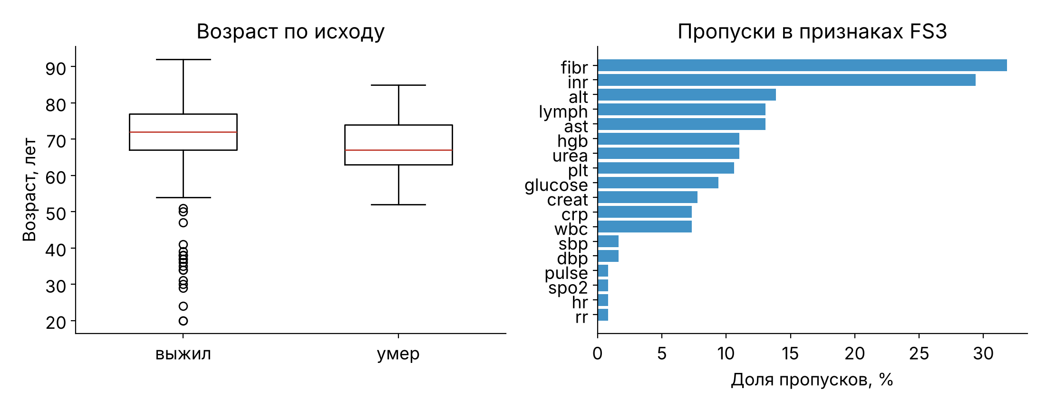
Рисунок 1 – Возраст по исходу и доля пропусков в признаках FS3
Из рисунка 1 видно, что пропуски сосредоточены в лабораторных показателях: МНО и фибриноген отсутствуют примерно у трети пациентов, остальные анализы – у 7–14 %. Витальные показатели почти полные. Пропуски распределены по пациентам неравномерно, поэтому удалять всех пациентов хотя бы с одним пропуском нельзя: это сократило бы выборку почти вдвое и оставило бы менее половины смертей.

1.5 Постановка задачи и схема решения
Формально задача ставится так. Для каждого пациента i известен вектор признаков x_{i}, доступных на момент выписки, и исход y_{i} ∈ {0, 1}, где 1 – подтверждённая смерть после COVID-19. Требуется построить функцию, которая по x_{i} оценивает вероятность p_{i} = P(y_{i} = 1 | x_{i}), и выбрать модель, надёжно ранжирующую новых пациентов, не использованных при настройке. Основная метрика выбрана заранее – Average Precision, так как положительный класс редкий.
Решение должно удовлетворять трём требованиям. Первое – отсутствие утечки данных: импутация, масштабирование, снижение размерности и подбор гиперпараметров обучаются только на обучающих частях. Второе – одинаковые разбиения для всех моделей и наборов признаков, чтобы результаты были сравнимы. Третье – воспроизводимость: фиксированное зерно генератора случайных чисел (random_state = 42) и сохранённые версии библиотек.
Общая схема алгоритма обработки данных и обучения моделей, оформленная по ГОСТ 19.701–90 [15], приведена в приложении Б (рисунок Б.1). Алгоритм включает загрузку и очистку данных, определение популяции и исхода, формирование наборов признаков, стратифицированное разбиение, цикл подбора гиперпараметров для каждой пары «набор признаков – модель», выбор лучшей модели, её проверку и интерпретацию. Реализация каждого шага описана во второй главе.
Таким образом, анализ предметной области и данных показал, что задача относится к прогнозированию редкого исхода на небольшой выборке: 23 события на 245 пациентов. Это определяет выбор методики: метрика Average Precision вместо accuracy, взвешивание классов, строгая кросс-валидация без утечки данных и обязательная оценка неопределённости результатов. Кроме того, широкий лист с повторяющимися заголовками требует явной привязки каждого признака к букве столбца, а смысл каждого поля – проверки на соответствие моменту прогноза.

2 Разработка и тестирование моделей прогнозирования

2.1 Инструменты и среда разработки
Программа написана на языке Python 3 в виде блокнота Jupyter (среда Google Colab). Использованы библиотеки pandas 3.0.5 и NumPy 2.5.3 для обработки данных, scikit-learn 1.9.1 [16] для конвейеров, моделей и метрик, XGBoost 3.0.5 [9] для градиентного бустинга, matplotlib для графиков. Для UMAP использована реализация umap-js 1.4.0 [17], вызываемая из Python, для SHAP – встроенный в XGBoost алгоритм TreeSHAP [14].
Код разбит на 14 логических фрагментов, которые соответствуют ячейкам блокнота. Все фрагменты приведены в приложении В (рисунки В.1–В.14). В частности, в приложении В на рисунке В.1 представлен код импорта библиотек и загрузки листа «База общая», включая функцию col(), которая выбирает столбец по букве Excel и проверяет его заголовок.

2.2 Формирование наборов признаков и предобработка
Определение популяции и исхода по правилам подраздела 1.3 реализовано фрагментом, представленным на рисунке В.2 приложения В. Наборы признаков FS1–FS3 формируются функцией build() (рисунки В.3, В.4 приложения В). Функция принимает маску пациентов, поэтому одним вызовом строятся наборы для основной выборки и для анализа чувствительности. В итоге FS1 содержит 2 признака, FS2 – 20, FS3 – 39 признаков со средней долей пропусков 4,4 %.
Выборка разделена на обучающую (196 пациентов, 18 смертей) и отложенную тестовую (49 пациентов, 5 смертей) части в пропорции 80/20 со стратификацией по исходу. Разбиение выполнено один раз по индексам пациентов, поэтому все наборы признаков и модели используют одних и тех же пациентов. Внутри обучающей части применяется стратифицированная кросс-валидация на 5 фолдов: в каждом валидационном фолде оказывается 3–4 смерти.
Предобработка объединена с моделью в объект Pipeline (рисунок В.5 приложения В). На каждой итерации кросс-валидации конвейер заново обучает импутацию медианой и стандартизацию только на обучающем фолде, а затем применяет их к валидационному.
Стандартизация количественных признаков для логистической регрессии выполняется по формуле

$z=\frac{x−μ}{σ}$, (1)

где $z$ – стандартизированное значение признака;
$x$ – исходное значение признака;
$μ$ – среднее значение признака на обучающем фолде;
$σ$ – стандартное отклонение признака на обучающем фолде.
Для деревьев решений и ансамблей стандартизация не требуется, так как они инвариантны к монотонным преобразованиям признаков. Категориальные признаки в отобранных наборах представлены бинарными флагами 0/1, поэтому дополнительное кодирование (например, one-hot) не потребовалось.
Дисбаланс классов (около 1 смерти на 10 пациентов) учитывается весами классов.
Для логистической регрессии, дерева и случайного леса задан параметр class_weight = «balanced», при котором вес класса c вычисляется по формуле (2), для XGBoost – параметр scale_pos_weight, равный отношению числа выживших к числу умерших в обучающей выборке (около 9,9).

$w_{c}=\frac{n}{2 n_{c}}$, (2)

где $w_{c}$ – вес объектов класса c;
$n$ – число объектов в обучающей выборке;
$n_{c}$ – число объектов класса c.
Оверсэмплинг и дублирование записей не применялись, чтобы не создавать копий пациентов в разных фолдах.

2.3 Модели и подбор гиперпараметров
В качестве эталона использован DummyClassifier, который всем пациентам выдаёт априорную вероятность смерти и не использует признаки. Любая полезная модель должна заметно превосходить его.
Логистическая регрессия оценивает вероятность смерти по формуле

$p=\frac{1}{1+e^{−\left(β_{0}+\sum_{j=1}^{k}{β_{j}}x_{j}\right)}}$, (3)

где $p$ – вероятность летального исхода;
$β_{0}$ – свободный член;
$β_{j}$ – коэффициент j-го признака;
$x_{j}$ – значение j-го стандартизированного признака;
$k$ – число признаков.
Коэффициенты подбираются минимизацией взвешенной логистической функции потерь с L2-регуляризацией

$\min_{β} \frac{1}{2}∥β∥^{2}−C\sum_{i=1}^{n}{w_{y_{i}}}\left[y_{i}lnp_{i}+\left(1−y_{i}\right)ln\left(1−p_{i}\right)\right]$, (4)

где $β$ – вектор коэффициентов модели;
$C$ – параметр, обратный силе регуляризации;
$w_{y_{i}}$ – вес класса i-го объекта по формуле (2);
$y_{i}$ – фактический исход i-го пациента;
$p_{i}$ – предсказанная вероятность для i-го пациента.
Чем меньше C, тем сильнее коэффициенты стягиваются к нулю. Это важно при 18 смертях в обучающей выборке и 39 признаках, когда модель легко переобучается.
Дерево решений рекурсивно делит пациентов по порогам признаков, случайный лес усредняет прогнозы сотен деревьев, обученных на бутстрэп-выборках [8], а XGBoost последовательно добавляет неглубокие деревья, минимизируя функцию потерь градиентным методом с регуляризацией [9].
Сетки гиперпараметров (рисунок В.6 приложения В) составлены по рекомендациям руководства и приведены в таблице 3.
Таблица 3 – Сетки гиперпараметров моделей
Модель | Гиперпараметры и значения | Комбинаций
Логистическая регрессия | C: 0,01; 0,1; 1; 10 | 4
Дерево решений | max_depth: 2, 3, 5; min_samples_leaf: 5, 10, 20 | 9
Случайный лес (400 деревьев) | max_depth: 2, 3, 5, None; min_samples_leaf: 1, 5; max_features: sqrt, 0,5 | 16
XGBoost | max_depth: 2, 3, 4; learning_rate: 0,03; 0,1; n_estimators: 100, 200; subsample: 0,8; 1,0 | 24

Для каждой пары «набор признаков – модель» из таблицы 3 выполняется полный перебор GridSearchCV с метрикой Average Precision на пяти фолдах обучающей выборки. Затем лучшая конфигурация повторно оценивается теми же фолдами по AP, ROC-AUC и оценке Брайера. Всего обучено 15 конфигураций (3 набора × 5 моделей, включая эталон). Тестовая выборка на этом этапе не используется.

2.4 Метрики качества
Порог 0,5 переводит вероятность в класс: при p ≥ 0,5 пациент относится к классу «умер».
По матрице ошибок (TP, FP, FN, TN – число истинно положительных, ложноположительных, ложноотрицательных и истинно отрицательных прогнозов) вычисляются точность, полнота (чувствительность) и специфичность

$Precision=\frac{TP}{TP+FP}$, (5)

$Recall=\frac{TP}{TP+FN}$, (6)

$Specificity=\frac{TN}{TN+FP}$, (7)

Мера F1 объединяет точность и полноту в одно число – их гармоническое среднее

$F_{1}=\frac{2⋅Precision⋅Recall}{Precision+Recall}$, (8)

Пороговые метрики зависят от выбранного порога, поэтому основными являются ранговые метрики. ROC-AUC – вероятность того, что случайно выбранный умерший получит более высокую оценку риска, чем случайно выбранный выживший.
Average Precision вычисляется по формуле

AP=m​Rm−Rm−1Pm, (9)

где $R_{m}$ – полнота при m-м пороге;
$P_{m}$ – точность при m-м пороге.
У случайной модели AP примерно равна доле смертей (около 0,09–0,10), а ROC-AUC – 0,5 [10]. Качество вероятностей оценивается мерой Брайера

$BS=\frac{1}{n}\sum_{i=1}^{n}{{\left(p_{i}−y_{i}\right)}^{2}}$, (10)

где $n$ – число пациентов;
$p_{i}$ – предсказанная вероятность смерти;
$y_{i}$ – фактический исход.
Чем меньше BS, тем лучше. Также используется сбалансированная точность – среднее полноты и специфичности, которое не завышается за счёт преобладающего класса.

2.5 Результаты кросс-валидации и сравнение наборов признаков
Результаты подбора гиперпараметров для всех пар «набор признаков – модель» приведены в таблице 4. Значения – среднее и стандартное отклонение по пяти фолдам обучающей выборки.
Таблица 4 – Качество моделей на кросс-валидации обучающей выборки
Набор | Модель | AP | ROC-AUC | Брайер
FS1 | Dummy | 0,092 ± 0,012 | 0,500 ± 0,000 | 0,083
 | LogReg | 0,188 ± 0,050 | 0,610 ± 0,158 | 0,232
 | DecisionTree | 0,302 ± 0,165 | 0,685 ± 0,063 | 0,193
 | RandomForest | 0,349 ± 0,183 | 0,670 ± 0,125 | 0,196
 | XGBoost | 0,309 ± 0,136 | 0,650 ± 0,087 | 0,170
FS2 | Dummy | 0,092 ± 0,012 | 0,500 ± 0,000 | 0,083
 | LogReg | 0,119 ± 0,027 | 0,502 ± 0,126 | 0,221
 | DecisionTree | 0,148 ± 0,081 | 0,490 ± 0,135 | 0,244
 | RandomForest | 0,296 ± 0,196 | 0,624 ± 0,148 | 0,179
 | XGBoost | 0,313 ± 0,224 | 0,642 ± 0,163 | 0,123
FS3 | Dummy | 0,092 ± 0,012 | 0,500 ± 0,000 | 0,083
 | LogReg | 0,235 ± 0,163 | 0,586 ± 0,144 | 0,192
 | DecisionTree | 0,198 ± 0,178 | 0,563 ± 0,102 | 0,163
 | RandomForest | 0,348 ± 0,282 | 0,665 ± 0,220 | 0,144
 | XGBoost | 0,364 ± 0,242 | 0,692 ± 0,182 | 0,085

Из таблицы 4 видно, что наибольший средний AP получен у XGBoost на наборе FS3 (0,364), далее идут случайный лес на FS3 (0,348) и на FS1 (0,349). Все модели, кроме логистической регрессии и дерева на FS2, превосходят эталон (AP 0,092). Однако стандартные отклонения сопоставимы с самими значениями (до 0,28), поэтому различия между ансамблями и наборами признаков не являются устойчивыми. По правилу выбора, зафиксированному до просмотра теста, для проверки выбрана пара FS3 + XGBoost с наибольшим средним AP.
Наглядно сравнение наборов признаков показано в соответствии с рисунком 2.
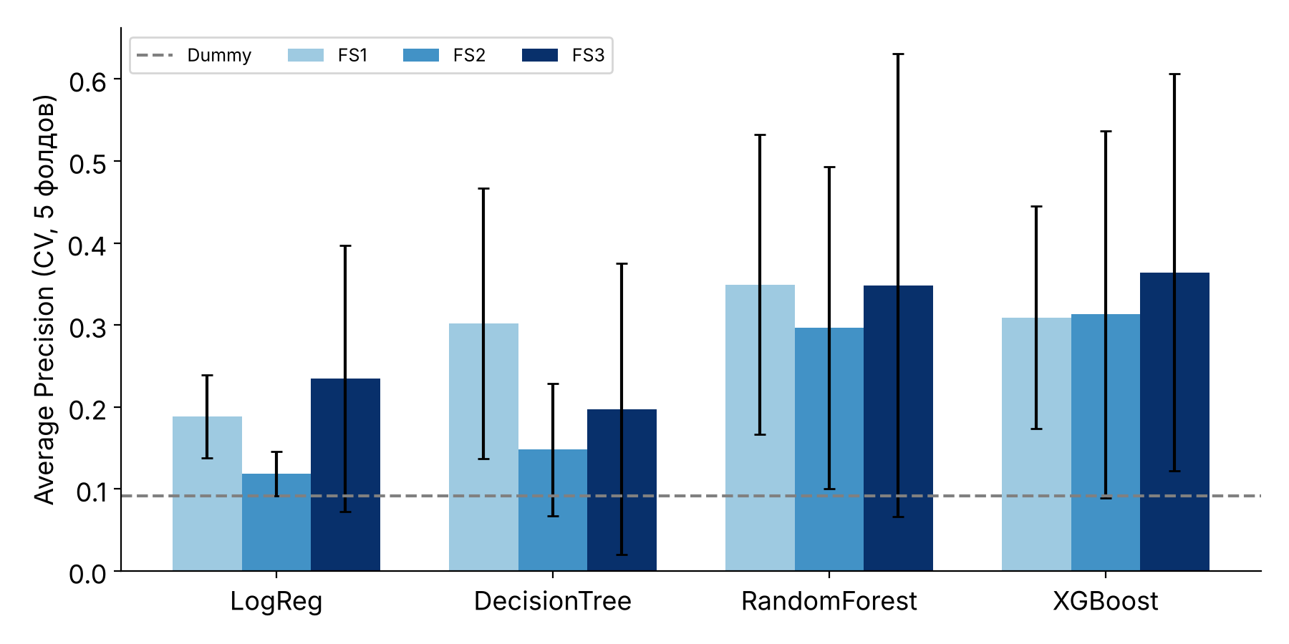
Рисунок 2 – Average Precision моделей на кросс-валидации для наборов FS1–FS3
На рисунке 2 видно, что добавление сопутствующих заболеваний (FS2) не улучшает и даже ухудшает линейные модели. 18 бинарных флагов при 18 смертях создают шум, и логистическая регрессия с сильной регуляризацией (C = 0,01) почти не находит сигнала. Добавление клинических и лабораторных показателей (FS3) повышает AP логистической регрессии с 0,119 до 0,235 и даёт лучший результат у XGBoost. Ансамбли на FS1 уже используют возраст и пол нелинейно, поэтому выигрыш от FS3 у них небольшой.

2.6 Оценка на отложенной выборке
После фиксации всех решений модели набора FS3 один раз оценены на тестовой выборке (49 пациентов, 5 смертей). Код оценки представлен на рисунке В.7 приложения В, результаты – в таблице 5.
Таблица 5 – Метрики моделей на тестовой выборке (набор FS3, порог 0,5)
Модель | ROC-AUC | AP | Recall | Precision | F1 | Специф. | Сбал. точн. | Брайер
Dummy | 0,500 | 0,102 | 0,00 | 0,00 | 0,00 | 1,00 | 0,50 | 0,092
LogReg | 0,627 | 0,351 | 0,60 | 0,21 | 0,32 | 0,75 | 0,68 | 0,204
DecisionTree | 0,452 | 0,097 | 0,20 | 0,08 | 0,11 | 0,73 | 0,46 | 0,257
RandomForest | 0,573 | 0,222 | 0,20 | 0,14 | 0,17 | 0,86 | 0,53 | 0,158
XGBoost | 0,500 | 0,134 | 0,00 | 0,00 | 0,00 | 0,93 | 0,47 | 0,129

Как видно из таблицы 5, выбранная по кросс-валидации модель XGBoost на тесте не превзошла случайное ранжирование (ROC-AUC 0,500) и не обнаружила ни одной из пяти смертей при пороге 0,5, хотя имеет лучшую оценку Брайера (0,129) среди обученных моделей. Лучший результат на тесте у логистической регрессии: ROC-AUC 0,627, AP 0,351, обнаружены 3 из 5 смертей. Расхождение между кросс-валидацией и тестом объясняется размером теста: при пяти смертях перестановка одного умершего пациента в ранжировании меняет ROC-AUC на 0,1–0,2.
Неопределённость оценок количественно показана стратифицированным бутстрэпом тестовой выборки (2000 повторов, рисунок В.8 приложения В). 95 % доверительный интервал ROC-AUC составил для логистической регрессии 0,32–0,92, для случайного леса 0,27–0,88, для XGBoost 0,26–0,75. Интервалы сильно перекрываются, то есть тестовая выборка не позволяет надёжно различить модели.
ROC- и PR-кривые моделей на тестовой выборке представлены в соответствии с рисунком 3.
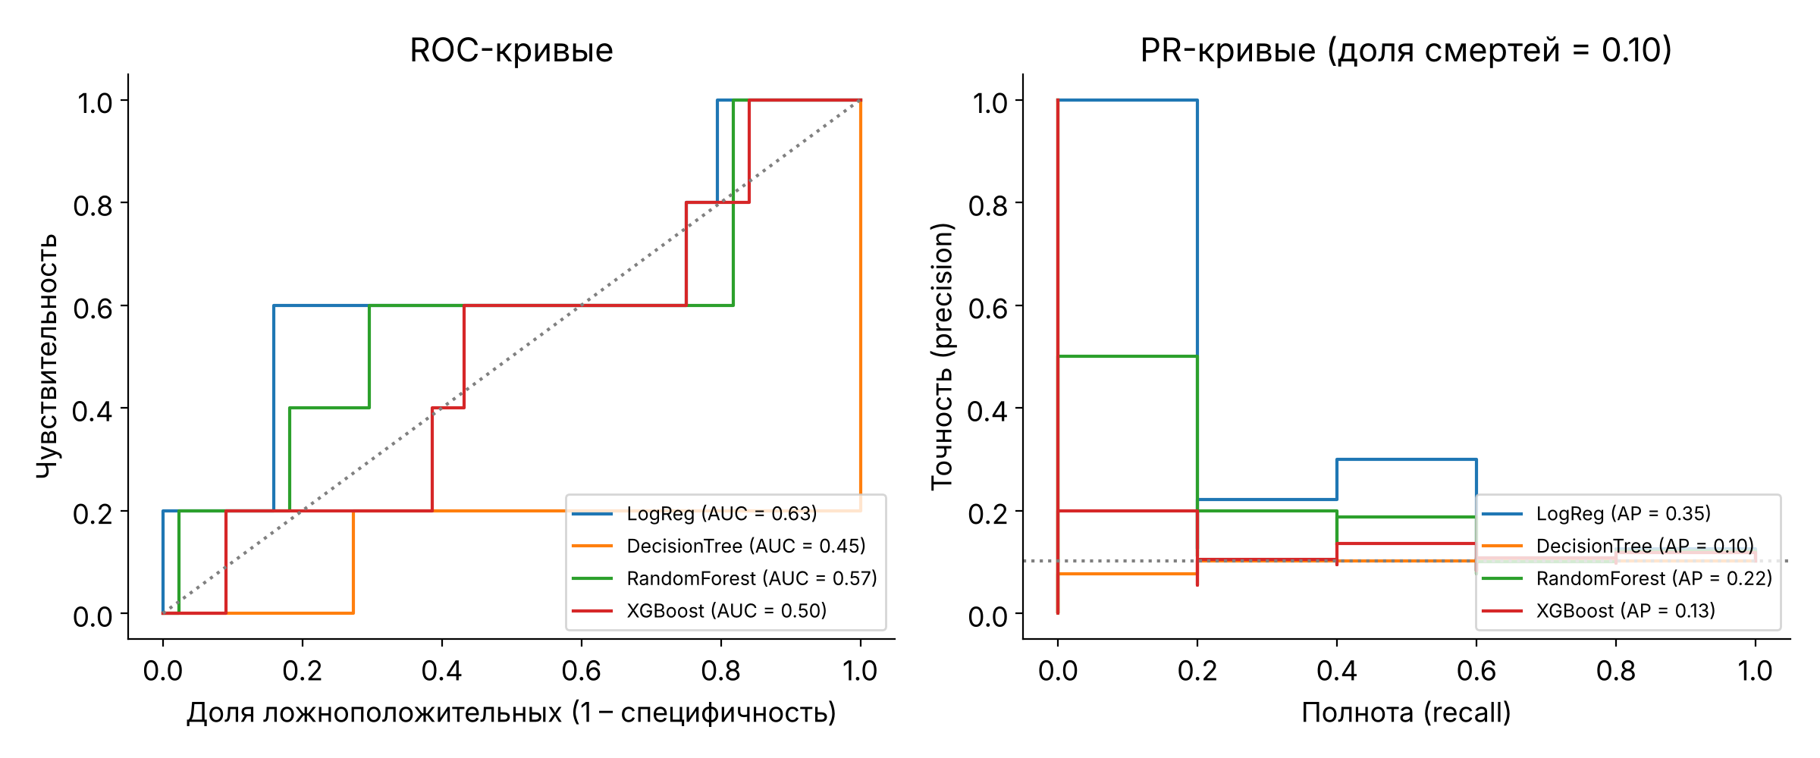
Рисунок 3 – ROC- и PR-кривые моделей на тестовой выборке
На рисунке 3 кривые имеют ступенчатую форму: каждая ступень по оси полноты соответствует одной из пяти смертей. Кривая логистической регрессии лежит выше остальных в области малых долей ложноположительных прогнозов, а кривые дерева и XGBoost близки к диагонали.
Калибровка вероятностей всех моделей и матрица ошибок выбранной модели XGBoost при пороге 0,5 показаны в соответствии с рисунком 4.
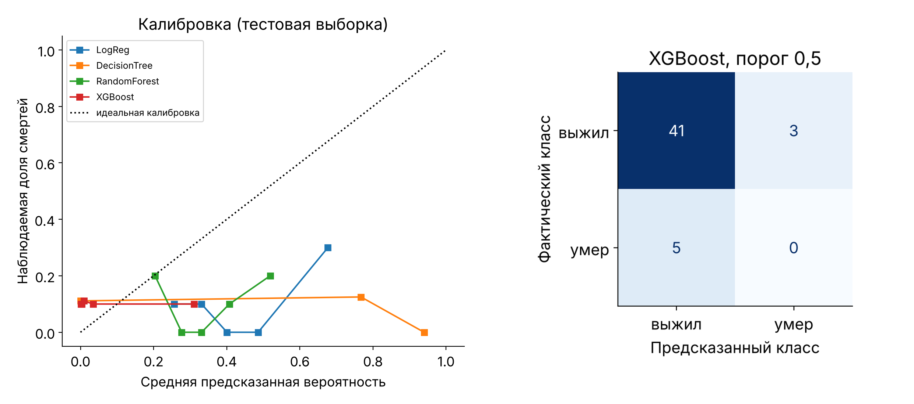
Рисунок 4 – Калибровка моделей и матрица ошибок XGBoost на тестовой выборке
На левой части рисунка 4 все модели лежат ниже диагонали: предсказанные вероятности завышены. Это ожидаемое следствие взвешивания классов, которое искусственно поднимает вероятность редкого класса. Если модель будет использоваться для оценки абсолютного риска, вероятности нужно перекалибровать (например, методом Платта на обучающих фолдах) [11]. Для ранжирования пациентов калибровка не важна. Матрица ошибок на правой части рисунка показывает, что модель верно классифицировала 41 из 44 выживших, но все пять умерших отнесла к выжившим.
Порог классификации подбирался без использования теста – по вероятностям, полученным кросс-валидацией на обучающей выборке (out-of-fold). Максимум F1 достигнут при пороге 0,20 (F1 = 0,308, кривая приведена на рисунке Г.3 приложения Г). На тесте при этом пороге XGBoost также не обнаружил ни одной смерти (TN = 40, FP = 4, FN = 5). Таким образом, одно отложенное разбиение при таком малом числе событий даёт ненадёжную оценку, и для окончательного сравнения моделей применена вложенная кросс-валидация.

2.7 Вложенная кросс-валидация
Руководство к работе рекомендует при редких событиях использовать вложенную кросс-валидацию вместо маленького тестового набора. В этой схеме внешний цикл (5 фолдов, 5 повторов с разными перемешиваниями, всего 25 оценок) оценивает качество на всех 245 пациентах, а внутренний цикл (4 фолда) внутри каждого внешнего обучающего фолда подбирает гиперпараметры [18]. Так каждый пациент много раз попадает в оценочную часть, а подбор параметров никогда не видит оцениваемых пациентов.
Код приведён на рисунке В.10 приложения В, результаты – в таблице 6.
Таблица 6 – Качество моделей по вложенной кросс-валидации 5×5 (245 пациентов)
Набор | Модель | AP | ROC-AUC | Брайер
FS1 | Dummy | 0,094 ± 0,010 | 0,500 ± 0,000 | 0,085
 | LogReg | 0,210 ± 0,068 | 0,643 ± 0,141 | 0,232
 | DecisionTree | 0,271 ± 0,124 | 0,663 ± 0,116 | 0,207
 | RandomForest | 0,345 ± 0,104 | 0,724 ± 0,085 | 0,185
 | XGBoost | 0,347 ± 0,116 | 0,721 ± 0,113 | 0,159
FS2 | Dummy | 0,094 ± 0,010 | 0,500 ± 0,000 | 0,085
 | LogReg | 0,136 ± 0,062 | 0,485 ± 0,099 | 0,238
 | DecisionTree | 0,232 ± 0,132 | 0,610 ± 0,131 | 0,212
 | RandomForest | 0,306 ± 0,143 | 0,691 ± 0,094 | 0,183
 | XGBoost | 0,289 ± 0,119 | 0,664 ± 0,094 | 0,138
FS3 | Dummy | 0,094 ± 0,010 | 0,500 ± 0,000 | 0,085
 | LogReg | 0,236 ± 0,136 | 0,585 ± 0,136 | 0,183
 | DecisionTree | 0,217 ± 0,158 | 0,580 ± 0,140 | 0,204
 | RandomForest | 0,345 ± 0,196 | 0,691 ± 0,129 | 0,130
 | XGBoost | 0,321 ± 0,217 | 0,683 ± 0,146 | 0,091

По данным таблицы 6 наибольший средний AP получен у модели XGBoost на наборе FS1 (0,347 ± 0,116), далее следуют RandomForest на FS1 (0,345) и RandomForest на FS3 (0,345). Это примерно в 3,7 раза выше эталона (AP 0,094), то есть модели извлекают из данных полезный сигнал. Логистическая регрессия на FS3 даёт AP 0,236 и ROC-AUC 0,585. При этом разброс по 25 внешним фолдам остаётся большим, и разница между лучшими конфигурациями меньше одного стандартного отклонения.
Графически результаты представлены в соответствии с рисунком 5.
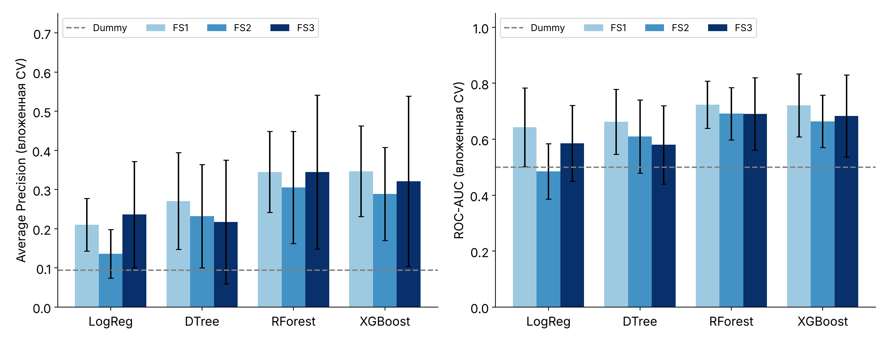
Рисунок 5 – AP и ROC-AUC моделей по вложенной кросс-валидации 5×5
Рисунок 5 уточняет выводы подраздела 2.5. Ансамбли на наборе FS1, содержащем только возраст и пол, показывают такой же AP, как на расширенном наборе FS3 (случайный лес: 0,345 и 0,345; XGBoost: 0,347 и 0,321), а по ROC-AUC набор FS1 даже немного лучше (0,724 против 0,691). Следовательно, при данном объёме выборки лабораторные и клинические показатели не дают устойчивого прироста качества ансамблевым моделям: их сигнал сопоставим с шумом, который вносят 37 дополнительных признаков. Для логистической регрессии прирост от FS3 есть (AP 0,210 на FS1 и 0,236 на FS3), но она в целом уступает ансамблям, которые улавливают нелинейную зависимость риска от возраста и его взаимодействие с полом. Набор FS2 даёт худшие результаты: бинарные флаги диагнозов без клинических измерений почти не несут информации об исходе. Интерпретация в подразделе 2.9 выполнена для модели XGBoost на FS3, чтобы понять, какие клинические показатели модель всё же использует.

2.8 Снижение размерности: PCA и UMAP
Метод главных компонент (PCA) находит ортогональные направления наибольшей дисперсии стандартизированных признаков [19], а UMAP строит нелинейное вложение, сохраняющее локальную структуру соседства [20]. Оба метода обучались только на обучающей выборке набора FS3 после импутации и стандартизации (рисунки В.11, В.12 приложения В).
Двумерные проекции обучающей выборки показаны в соответствии с рисунком 6.
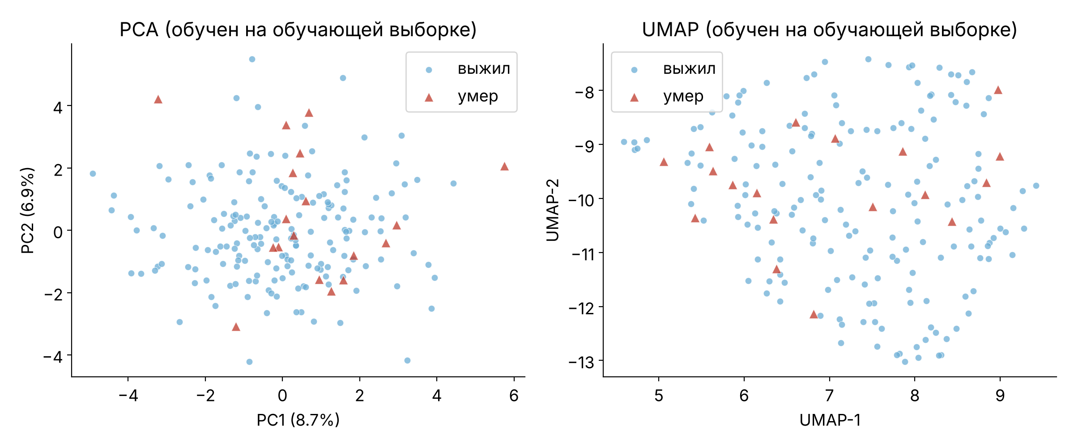
Рисунок 6 – Проекции обучающей выборки на две главные компоненты и UMAP
На рисунке 6 умершие пациенты не образуют отдельного кластера ни в PCA, ни в UMAP. Первые две главные компоненты объясняют лишь 8,7 % и 6,9 % дисперсии, а для объяснения 95 % дисперсии нужны 32 компоненты из 39. Значит, признаки слабо коррелированы, и сжать их без потери информации нельзя (график накопленной дисперсии приведён на рисунке Г.2 приложения Г). Чтобы проверить влияние снижения размерности на классификацию, логистическая регрессия обучалась на исходных признаках и на компонентах PCA или UMAP, причём преобразование встраивалось в конвейер и переобучалось на каждом фолде.
Результаты приведены в таблице 7.
Таблица 7 – Логистическая регрессия на исходных признаках и после снижения размерности (FS3)
Признаки | AP (CV) | ROC-AUC (CV) | ROC-AUC (тест) | AP (тест)
Исходные признаки | 0,235 ± 0,163 | 0,586 | 0,627 | 0,351
PCA (95 % дисперсии) | 0,208 ± 0,124 | 0,580 | 0,686 | 0,372
PCA (10 компонент) | 0,226 ± 0,129 | 0,585 | 0,632 | 0,420
PCA (2 компоненты) | 0,206 ± 0,107 | 0,607 | 0,477 | 0,142
UMAP (5 компонент) | 0,291 ± 0,178 | 0,644 | 0,541 | 0,145

Из таблицы 7 следует, что PCA не улучшает качество на кросс-валидации: AP снижается с 0,235 до 0,208 при 95 % дисперсии и до 0,206 при двух компонентах. Небольшой рост метрик PCA на тесте находится в пределах шума пяти смертей. UMAP с пятью компонентами показал более высокий AP на кросс-валидации (0,291), но на тесте – ROC-AUC лишь 0,541, а разброс по фолдам у него самый большой. Таким образом, снижение размерности полезно для визуализации, но не даёт устойчивого выигрыша в качестве. Для такого числа признаков достаточно регуляризации внутри самой модели.

2.9 Интерпретация моделей
Для логистической регрессии (FS3, C = 0,01) коэффициенты на стандартизированной шкале показывают направление и относительную силу связи признака с риском. Полный график коэффициентов приведён на рисунке Г.1 приложения Г. Наибольшие положительные коэффициенты имеют мужской пол (0,20), курение (0,18), очень высокий сердечно-сосудистый риск (0,17), мочевина (0,15), глюкоза (0,15) и СРБ (0,12), отрицательные – гемоглобин (–0,14) и сатурация SpO₂ (–0,12). Это клинически правдоподобно: анемия и гипоксемия связаны с худшим прогнозом, а мочевина и СРБ входят в шкалу 4C [5].
Для лучшей по кросс-валидации модели XGBoost рассчитана перестановочная важность [13]: значения одного признака случайно перемешиваются, и измеряется падение AP. Расчёт выполнен на валидационных фолдах обучающей выборки, а не на тесте, и усреднён по 5 фолдам и 20 перестановкам (рисунок В.13 приложения В).
Результат представлен в соответствии с рисунком 7.
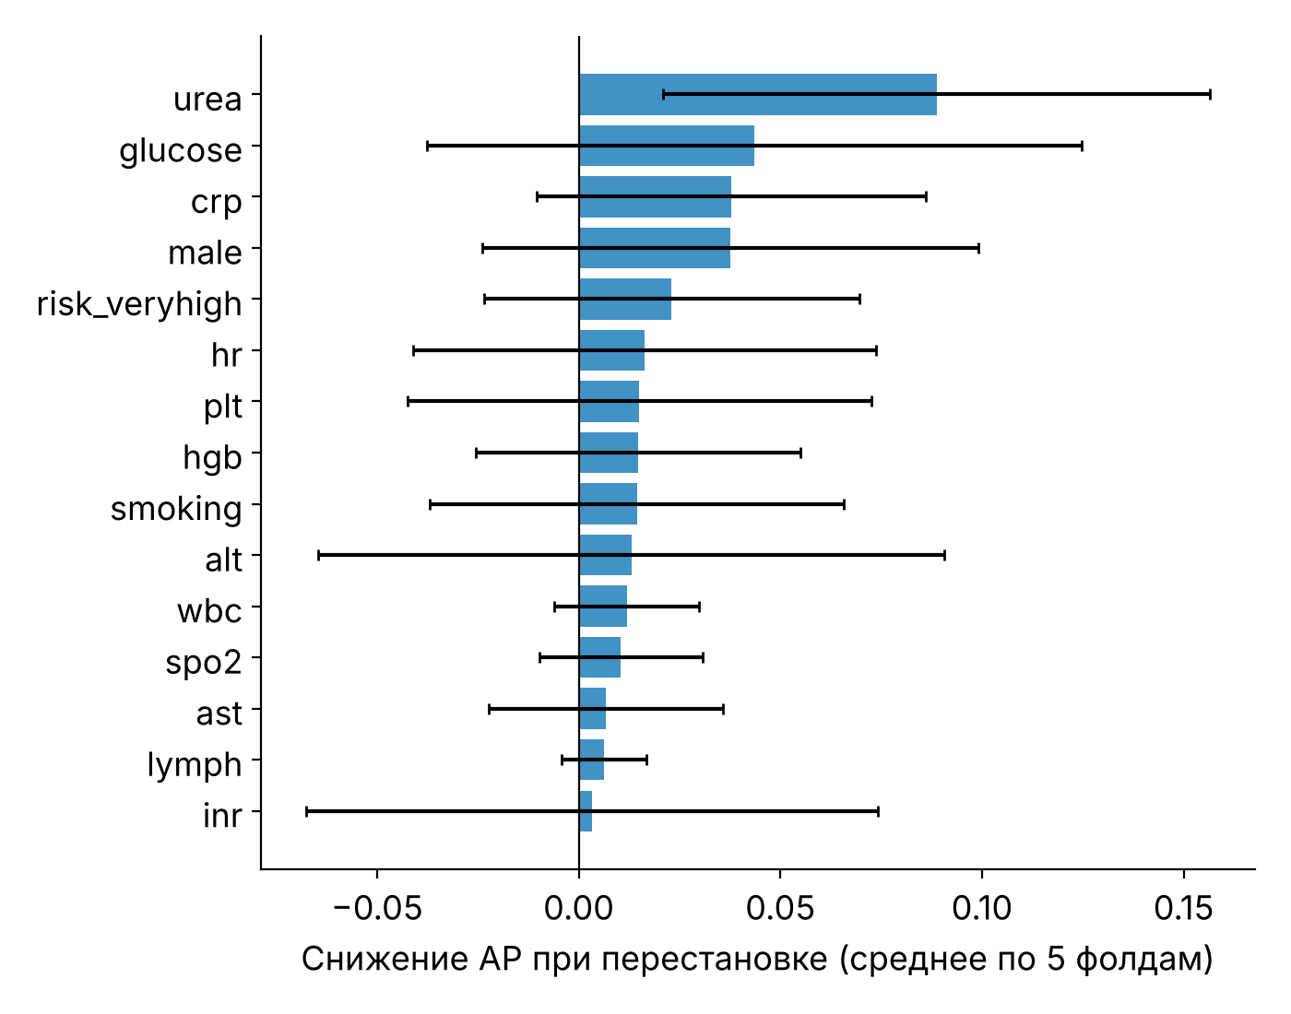
Рисунок 7 – Перестановочная важность признаков модели XGBoost (FS3)
На рисунке 7 наибольшее падение AP вызывает перестановка мочевины (0,089), затем глюкозы, СРБ и пола. Планки погрешностей у большинства признаков пересекают ноль, то есть их вклад неустойчив между фолдами. Это ещё одно проявление малого числа событий. Кроме того, коррелированные признаки (пульс и ЧСС, АСТ и АЛТ) делят важность между собой.
Значения Шепли (SHAP) раскладывают прогноз модели на вклады признаков [14] по формуле

$f\left(x\right)=φ_{0}+\sum_{j=1}^{k}{φ_{j}}\left(x\right)$, (11)

где $f\left(x\right)$ – прогноз модели для пациента в шкале логита;
$φ_{0}$ – средний прогноз по обучающей выборке;
$φ_{j}\left(x\right)$ – вклад j-го признака в прогноз для пациента x.
Распределение SHAP-значений модели XGBoost по всем пациентам показано в соответствии с рисунком 8.
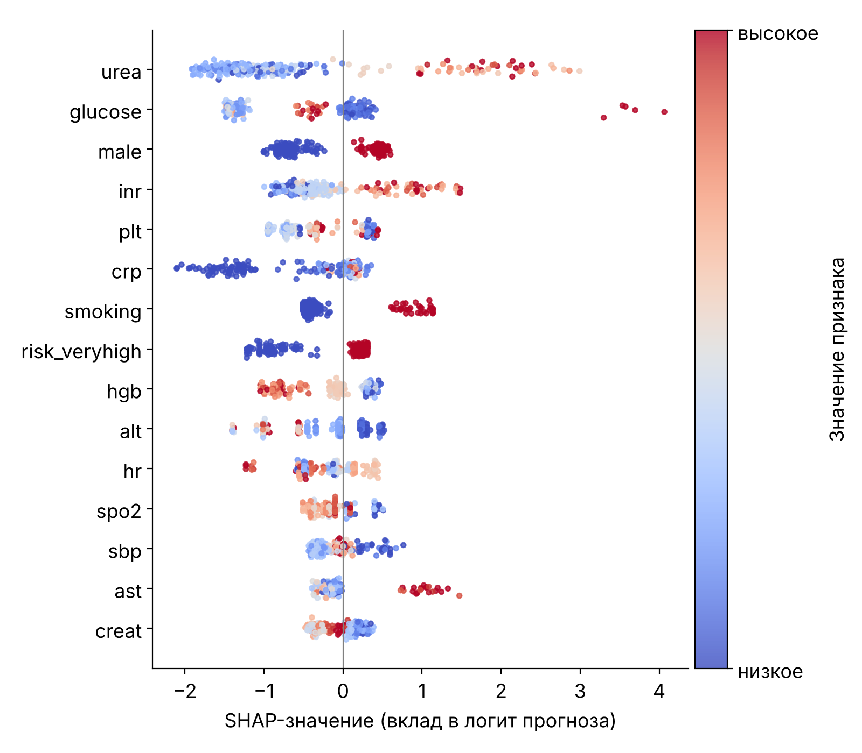
Рисунок 8 – SHAP-значения признаков модели XGBoost
На рисунке 8 каждая точка – пациент, цвет – значение признака. Высокие значения мочевины, МНО и АСТ, мужской пол, курение и очень высокий сердечно-сосудистый риск сдвигают прогноз в сторону смерти, а низкий СРБ – в сторону выживания. Порядок важности по SHAP в целом совпадает с перестановочной важностью и с коэффициентами логистической регрессии. Три независимых метода указывают на одну группу признаков: мочевину, глюкозу, пол и маркеры воспаления.
Форма зависимости прогноза от отдельных признаков показана графиками частичной зависимости в соответствии с рисунком 9.
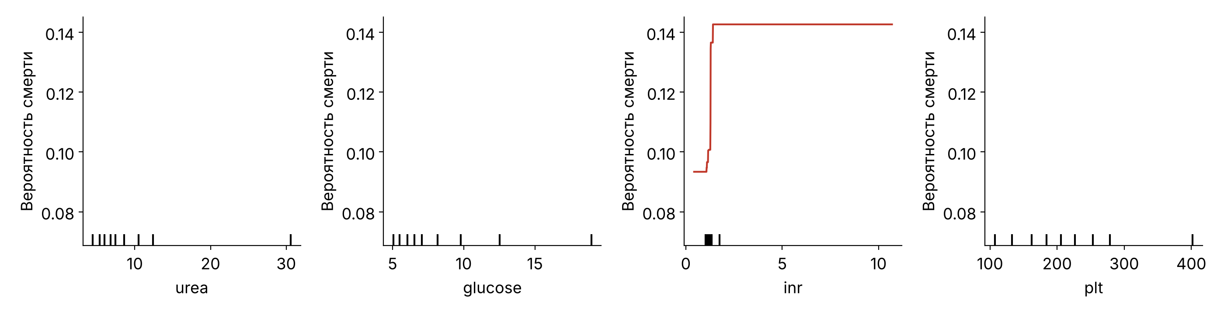
Рисунок 9 – Частичная зависимость вероятности смерти от отдельных признаков (XGBoost)
Из рисунка 9 видно, что вероятность смерти резко растёт при мочевине выше примерно 10 ммоль/л, а для глюкозы, МНО и тромбоцитов зависимость ступенчатая и немонотонная. Это характерно для неглубоких деревьев, обученных на малой выборке. Дерево решений (рисунок Г.4 приложения Г) также делает первое разбиение по мочевине с порогом 10,45 ммоль/л. Следует подчеркнуть, что прогностическая важность не доказывает причинность: признаки описывают тяжесть состояния, а не механизм смерти.
Подводя итог второй главы, можно выделить три результата. Во-первых, все модели при корректной подготовке данных превосходят эталон, но их качество умеренное: AP около 0,3–0,35 при доле смертей 0,09, ROC-AUC около 0,7. Во-вторых, различия между ансамблями, а также между наборами FS1 и FS3 для них меньше разброса оценок, поэтому выбрать «лучшую» модель по имеющимся данным однозначно нельзя. В-третьих, методы интерпретации согласованно указывают на мочевину, глюкозу, пол и маркеры воспаления, что соответствует известным клиническим шкалам. Эти результаты обсуждаются в третьей главе вместе с ошибкой, обнаруженной в первой версии программы.

3 Обсуждение результатов, ограничения и дальнейший план

3.1 Выявленная ошибка исходной версии и её влияние
Первая версия программы, написанная в Google Colab, показала высокое качество: ROC-AUC 0,916 и AP 0,728 у XGBoost на тестовой выборке. Признак «inpatient» (лечение в стационаре) имел наибольшую важность, причём лечение в стационаре снижало прогнозируемый риск. Это противоречит клиническому смыслу и стало поводом для проверки.
Причина оказалась в индексации. Исходный код делал столбец N индексом таблицы (set_index), после чего позиции всех столбцов сдвигались на единицу, а номера позиций были посчитаны по листу Excel, где N – первый столбец.
В результате, как показано в таблице 8, каждый признак брался из соседнего столбца.
Таблица 8 – Примеры несоответствия признаков столбцам в исходной версии
Имя признака | Фактически использованный столбец | Правильный столбец
male | C «Дата рождения» | B «пол, мужской»
age | E «возрастная группа» | D «возраст»
inpatient | H «проведён I этап диспансеризации» | F «лечение в стационаре – 1» (почти константа)
smoking | X «Гипертоническая болезнь 1» | W «Курение табака»
diabetes2 | BS «Диабетические микроангиопатии» | BR «Сахарный диабет 2 типа»
protein | GE «мочевина» | GD «общий белок»
crp | GP «КФК» | GO «СРБ»
период смерти | ACK:ACN (без ACJ, с полем причины) | ACJ:ACM

Как видно из таблицы 8, признак «inpatient» на самом деле означал прохождение I этапа диспансеризации – событие, которое происходит после выписки. Умерший пациент не может прийти на диспансеризацию, поэтому признак напрямую «подсказывает» исход: среди 15 пациентов, не прошедших I этап, умерли 10 (67 %), а среди 230 прошедших – 13 (5,7 %). Это классическая утечка данных из будущего [4]. Количество смертей (23) в исходной версии случайно совпало с исправленным определением исхода, поэтому ошибка не проявлялась на этапе описания выборки.
Чтобы измерить вклад утечки, исходный (ошибочный) набор признаков был оценён той же вложенной кросс-валидацией 5×5. Модель XGBoost на нём дала AP 0,501 и ROC-AUC 0,785. После удаления из ошибочного набора одного столбца «inpatient» качество упало до AP 0,318 и ROC-AUC 0,672, то есть ровно до уровня исправленной версии (AP 0,321, ROC-AUC 0,683). И наоборот, добавление столбца H к исправленному набору FS3 повышает AP до 0,414. Значит, завышенное качество первой версии почти целиком объясняется одним признаком будущего события, а очень высокий ROC-AUC 0,916 на тесте – ещё и удачным случайным разбиением.
Сводное сравнение версий приведено в таблице 9.
Таблица 9 – Сравнение исходной и исправленной версий
Показатель | Исходная версия | Исправленная версия
Выбор столбцов | по позиции, со сдвигом на 1 | по букве Excel с проверкой заголовка
Признаки будущих событий | да (столбец H) | нет
Лучшая модель | XGBoost, FS3 | XGBoost, FS1 (вложенная CV)
CV AP лучшей модели | 0,574 ± 0,111 | 0,364 ± 0,242 (FS3 XGBoost)
ROC-AUC XGBoost на тесте | 0,916 | 0,500
AP XGBoost на тесте | 0,728 | 0,134
Вложенная CV, AP XGBoost (FS3) | 0,501 (пересчёт) | 0,321
Вложенная CV, ROC-AUC XGBoost (FS3) | 0,785 (пересчёт) | 0,683
Самый важный признак | inpatient (утечка) | мочевина
Сравнение FS1–FS3, PCA, UMAP | не выполнялось | выполнено

Из таблицы 9 видно, что исправленная версия даёт значительно более скромные, но честные оценки. Главный практический вывод: высокое качество модели на медицинских данных должно не радовать, а настораживать, пока не проверено соответствие каждого признака его смыслу и моменту прогноза. В исправленной программе такую проверку выполняет функция col(), которая прерывает работу при несовпадении заголовка.
Важность признаков исходной версии представлена в соответствии с рисунком 10.
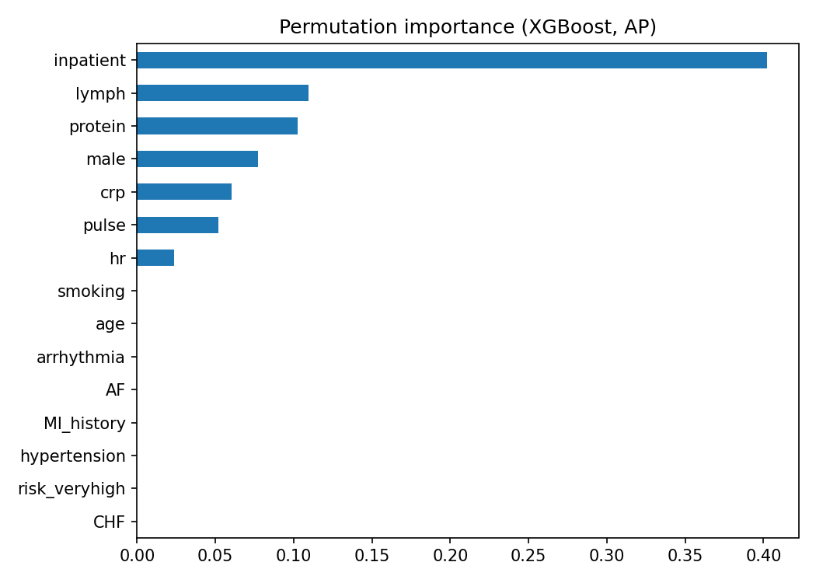
Рисунок 10 – Перестановочная важность в исходной версии (признаки сдвинуты)
На рисунке 10 признак «inpatient» (фактически – прохождение диспансеризации) в несколько раз важнее всех остальных. После исправления (рисунок 7) важность распределена между клинически осмысленными показателями: мочевиной, глюкозой, СРБ и полом.

3.2 Ограничения исследования
Полученные результаты нужно интерпретировать с учётом следующих ограничений.
1) Малое число событий. 23 смерти на 39 признаков – это меньше одного события на признак, тогда как для устойчивых прогностических моделей рекомендуется существенно больше [21]. Отсюда большой разброс метрик и неустойчивость важности признаков.
2) Определение исхода. Отсутствие отметки о смерти кодировалось как выживание. Если часть пациентов выбыла из наблюдения, их исход неизвестен, и модель обучается на частично ошибочных метках.
3) Спорные записи. Два пациента с флагом N без периода и даты исключены. В анализе чувствительности (247 пациентов, 25 смертей) AP на кросс-валидации составил 0,297 у XGBoost, 0,301 у случайного леса и 0,208 у логистической регрессии, то есть выводы качественно не изменились.
4) Допущения о пропусках. Пустые ячейки диагнозов и пола кодировались как 0 без подтверждения по документации базы. Лабораторные показатели с большой долей пропусков исключены, что могло лишить модель информативных признаков (например, D-димера).
5) Внешняя проверка. Все оценки получены на данных одного учреждения, поэтому переносимость модели на другие клиники не проверялась; для этого нужна внешняя валидация по рекомендациям TRIPOD [22].
Перечисленные ограничения не отменяют результатов, но означают, что модель пока не готова к клиническому применению и может использоваться только как исследовательский прототип.

3.3 Рекомендации и дальнейший план
По итогам работы сформулированы рекомендации по дальнейшему развитию проекта:
– согласовать с руководителем определение исхода и полноту регистрации смертей, разрешить две спорные записи и уточнить кодирование пустых ячеек диагнозов;
– расширить выборку за счёт других групп пациентов той же базы, так как именно число событий ограничивает качество;
– перейти к анализу времени до события (модель Кокса [23], случайный лес выживаемости [24]), который корректно учитывает разную длительность наблюдения и цензурирование;
– проверить множественную импутацию [25] и нативную обработку пропусков в XGBoost для лабораторных показателей с высокой долей пропусков;
– выполнить перекалибровку вероятностей выбранной модели методом Платта [26] и оценить её клиническую полезность анализом кривой принятия решений [27];
– оформить проверку соответствия признаков столбцам как автоматический тест и запускать его при каждом изменении кода.
В случае внедрения модель логичнее использовать не как классификатор «умрёт или нет», а как инструмент ранжирования, который помогает врачу выбрать пациентов для более частого контроля на этапе диспансерного наблюдения. При текущем объёме данных для этой роли лучше подходит простая и интерпретируемая модель – логистическая регрессия или неглубокий градиентный бустинг – с обязательной проверкой на новых пациентах.
Порядок возможного внедрения видится следующим. На первом этапе модель запускается в «теневом» режиме: прогноз рассчитывается для каждого выписанного пациента, но врачу не показывается, а через год сравнивается с фактическими исходами. На втором этапе, если качество на новых пациентах подтвердится, оценка риска выводится врачу вместе с основными признаками, повлиявшими на неё (по значениям SHAP), чтобы решение оставалось за специалистом. На третьем этапе модель регулярно переобучается на пополняемой базе с той же процедурой вложенной кросс-валидации и проверкой соответствия признаков столбцам. Такой порядок позволяет получить пользу от модели, не подвергая пациентов риску из-за её ошибок.

Заключение
В курсовой работе решена задача прогнозирования летального исхода после перенесённого COVID-19 по данным, доступным на момент выписки. Первая версия программы показала высокое, но ложное качество: из-за сдвига индексов в модель попадал признак будущего события – прохождение диспансеризации. Исправление этой ошибки и честная переоценка моделей определили основные результаты работы.
По поставленным задачам получены следующие результаты.
1) Сформулирована задача бинарной классификации: популяция – 245 пациента, переживших острый COVID-19, исход – подтверждённая смерть за три года наблюдения (23 случая, 9,4 %), момент прогноза – выписка.
2) Разработана обработка данных: выбор столбцов по буквам Excel с проверкой заголовков, запрет замены пропущенных измерений нулём, импутация медианой и стандартизация внутри конвейера.
3) Сформированы три набора признаков (2, 20 и 39 признаков). Добавление клинических и лабораторных показателей улучшило логистическую регрессию, но для ансамблей по вложенной кросс-валидации набор из возраста и пола оказался не хуже расширенного; сопутствующие заболевания сами по себе сигнала почти не дали.
4) Обучены и сравнены пять моделей. По вложенной кросс-валидации лучший AP (0,347 ± 0,116) получен у XGBoost на FS1, что в 3,7 раза выше эталона, но различия между ансамблями неустойчивы.
5) PCA и UMAP не выявили отдельного кластера умерших и не дали устойчивого прироста качества.
6) Все этапы обработки обучались только на обучающих фолдах, применены вложенная кросс-валидация и бутстрэп.
7) Построены ROC- и PR-кривые, матрица ошибок и графики калибровки. Вероятности моделей завышены из-за взвешивания классов и требуют перекалибровки.
8) Коэффициенты логистической регрессии, перестановочная важность и SHAP согласованно выделили мочевину, глюкозу, мужской пол, МНО и СРБ.
Таким образом, цель работы достигнута. На имеющихся данных корректность подготовки признаков влияет на качество сильнее, чем выбор модели: устранение одной утечки снизило ROC-AUC вложенной кросс-валидации с 0,79 до 0,68, а различия между ансамблями и между наборами FS1 и FS3 для них лежат в пределах разброса. Модель пока не готова к клиническому применению; дальнейшая работа связана с уточнением исхода, расширением выборки и анализом времени до события.

Список использованных источников
1 Al-Aly, Z. High-dimensional characterization of post-acute sequelae of COVID-19 / Z. Al-Aly, Y. Xie, B. Bowe // Nature. – 2021. – Vol. 594. – P. 259–264.
2 Ayoubkhani, D. Post-covid syndrome in individuals admitted to hospital with covid-19: retrospective cohort study / D. Ayoubkhani, K. Khunti, V. Nafilyan [et al.] // BMJ. – 2021. – Vol. 372. – Art. n693.
3 Wynants, L. Prediction models for diagnosis and prognosis of covid-19: systematic review and critical appraisal / L. Wynants, B. Van Calster, G. S. Collins [et al.] // BMJ. – 2020. – Vol. 369. – Art. m1328.
4 Kaufman, S. Leakage in data mining: formulation, detection, and avoidance / S. Kaufman, S. Rosset, C. Perlich, O. Stitelman // ACM Transactions on Knowledge Discovery from Data. – 2012. – Vol. 6, № 4. – Art. 15.
5 Knight, S. R. Risk stratification of patients admitted to hospital with covid-19 using the ISARIC WHO Clinical Characterisation Protocol: development and validation of the 4C Mortality Score / S. R. Knight, A. Ho, R. Pius [et al.] // BMJ. – 2020. – Vol. 370. – Art. m3339.
6 Yan, L. An interpretable mortality prediction model for COVID-19 patients / L. Yan, H.-T. Zhang, J. Goncalves [et al.] // Nature Machine Intelligence. – 2020. – Vol. 2. – P. 283–288.
7 Hastie, T. The Elements of Statistical Learning: Data Mining, Inference, and Prediction / T. Hastie, R. Tibshirani, J. Friedman. – 2nd ed. – New York : Springer, 2009. – 745 p.
8 Breiman, L. Random Forests / L. Breiman // Machine Learning. – 2001. – Vol. 45, № 1. – P. 5–32.
9 Chen, T. XGBoost: A Scalable Tree Boosting System / T. Chen, C. Guestrin // Proceedings of the 22nd ACM SIGKDD International Conference on Knowledge Discovery and Data Mining. – San Francisco, 2016. – P. 785–794.
10 Saito, T. The precision-recall plot is more informative than the ROC plot when evaluating binary classifiers on imbalanced datasets / T. Saito, M. Rehmsmeier // PLoS ONE. – 2015. – Vol. 10, № 3. – Art. e0118432.
11 Van Calster, B. Calibration: the Achilles heel of predictive analytics / B. Van Calster, D. J. McLernon, M. van Smeden [et al.] // BMC Medicine. – 2019. – Vol. 17. – Art. 230.
12 Brier, G. W. Verification of forecasts expressed in terms of probability / G. W. Brier // Monthly Weather Review. – 1950. – Vol. 78, № 1. – P. 1–3.
13 Molnar, C. Interpretable Machine Learning: A Guide for Making Black Box Models Explainable [Электронный ресурс] / C. Molnar. – 2nd ed. – 2022. – Режим доступа: https://christophm.github.io/interpretable-ml-book/ (дата обращения: 15.10.2026).
14 Lundberg, S. M. From local explanations to global understanding with explainable AI for trees / S. M. Lundberg, G. Erion, H. Chen [et al.] // Nature Machine Intelligence. – 2020. – Vol. 2. – P. 56–67.
15 ГОСТ 19.701–90 (ИСО 5807–85). Единая система программной документации. Схемы алгоритмов, программ, данных и систем. Обозначения условные и правила выполнения. – Москва : Стандартинформ, 2010. – 23 с.
16 Pedregosa, F. Scikit-learn: Machine Learning in Python / F. Pedregosa, G. Varoquaux, A. Gramfort [et al.] // Journal of Machine Learning Research. – 2011. – Vol. 12. – P. 2825–2830.
17 umap-js: JavaScript implementation of UMAP [Электронный ресурс] / PAIR-code (Google). – Режим доступа: https://github.com/PAIR-code/umap-js (дата обращения: 15.10.2026).
18 Varma, S. Bias in error estimation when using cross-validation for model selection / S. Varma, R. Simon // BMC Bioinformatics. – 2006. – Vol. 7. – Art. 91.
19 Jolliffe, I. T. Principal component analysis: a review and recent developments / I. T. Jolliffe, J. Cadima // Philosophical Transactions of the Royal Society A. – 2016. – Vol. 374. – Art. 20150202.
20 McInnes, L. UMAP: Uniform Manifold Approximation and Projection for Dimension Reduction [Электронный ресурс] / L. McInnes, J. Healy, J. Melville. – 2018. – Режим доступа: https://arxiv.org/abs/1802.03426 (дата обращения: 15.10.2026).
21 Riley, R. D. Calculating the sample size required for developing a clinical prediction model / R. D. Riley, J. Ensor, K. I. E. Snell [et al.] // BMJ. – 2020. – Vol. 368. – Art. m441.
22 Collins, G. S. Transparent reporting of a multivariable prediction model for individual prognosis or diagnosis (TRIPOD): the TRIPOD statement / G. S. Collins, J. B. Reitsma, D. G. Altman, K. G. M. Moons // BMJ. – 2015. – Vol. 350. – Art. g7594.
23 Cox, D. R. Regression models and life-tables / D. R. Cox // Journal of the Royal Statistical Society. Series B. – 1972. – Vol. 34, № 2. – P. 187–220.
24 Ishwaran, H. Random survival forests / H. Ishwaran, U. B. Kogalur, E. H. Blackstone, M. S. Lauer // The Annals of Applied Statistics. – 2008. – Vol. 2, № 3. – P. 841–860.
25 Van Buuren, S. Flexible Imputation of Missing Data / S. van Buuren. – 2nd ed. – Boca Raton : CRC Press, 2018. – 415 p.
26 Platt, J. Probabilistic outputs for support vector machines and comparisons to regularized likelihood methods / J. Platt // Advances in Large Margin Classifiers. – Cambridge : MIT Press, 1999. – P. 61–74.
27 Vickers, A. J. Decision curve analysis: a novel method for evaluating prediction models / A. J. Vickers, E. B. Elkin // Medical Decision Making. – 2006. – Vol. 26, № 6. – P. 565–574.

Приложение А
Словарь признаков
Словарь содержит все признаки, использованные в наборах FS1–FS3, с указанием буквы столбца листа «База общая», типа и правила обработки пропусков. Признаки перечислены в таблице А.1.
Таблица А.1 – Словарь признаков
Признак | Столбец | Описание | Тип | Набор | Пропуски
age | D | Возраст, лет | колич. | FS1 | медиана; 0,0 %
male | B | Пол мужской (1 – да) | бинарн. | FS1 | пусто → 0
smoking | W | Курение табака | бинарн. | FS2 | пусто → 0
hypertension | X:AC | ГБ или АГ любой стадии | бинарн. | FS2 | пусто → 0
risk_veryhigh | AG | Риск очень высокий | бинарн. | FS2 | пусто → 0
CHF | AH:AK, AP:AS | ХСН любой стадии | бинарн. | FS2 | пусто → 0
IHD | AO | Ишемическая болезнь сердца | бинарн. | FS2 | пусто → 0
angina | AT | Стенокардия | бинарн. | FS2 | пусто → 0
extrasystole | AY | Экстрасистолия | бинарн. | FS2 | пусто → 0
AF | BA | Фибрилляция предсердий | бинарн. | FS2 | пусто → 0
MI_history | BI:BJ | Инфаркт в анамнезе | бинарн. | FS2 | пусто → 0
obesity | BM:BP | Ожирение любой степени | бинарн. | FS2 | пусто → 0
diabetes2 | BR | Сахарный диабет 2 типа | бинарн. | FS2 | пусто → 0
IGT | BT | Нарушение толерантности к глюкозе | бинарн. | FS2 | пусто → 0
stroke | BV | ОНМК перенесённое | бинарн. | FS2 | пусто → 0
atheroscl | BX:BY | Атеросклероз | бинарн. | FS2 | пусто → 0
COPD | CG | ХОБЛ | бинарн. | FS2 | пусто → 0
emphysema | CH | Эмфизема | бинарн. | FS2 | пусто → 0
asthma | CJ | Бронхиальная астма | бинарн. | FS2 | пусто → 0
CKD | CR | Хроническая болезнь почек | бинарн. | FS2 | пусто → 0
fever | DJ | Лихорадка при поступлении (флаг) | бинарн. | FS3 | пусто → 0

Окончание таблицы А.1
Признак | Столбец | Описание | Тип | Набор | Пропуски
rr | DK | Частота дыхания, в мин | колич. | FS3 | медиана; 0,8 %
pulse | DL | Пульс, уд/мин | колич. | FS3 | медиана; 0,8 %
hr | DM | ЧСС, уд/мин | колич. | FS3 | медиана; 0,8 %
spo2 | DN | Сатурация SpO₂, % | колич. | FS3 | медиана; 0,8 %
sbp | DO | Систолическое АД, мм рт. ст. | колич. | FS3 | медиана; 1,6 %
dbp | DP | Диастолическое АД, мм рт. ст. | колич. | FS3 | медиана; 1,6 %
wbc | FJ | Лейкоциты, ×10⁹/л | колич. | FS3 | медиана; 7,3 %
lymph | FK | Лимфоциты, ×10⁹/л | колич. | FS3 | медиана; 13,1 %
hgb | FO | Гемоглобин, г/л | колич. | FS3 | медиана; 11,0 %
plt | FQ | Тромбоциты, ×10⁹/л | колич. | FS3 | медиана; 10,6 %
inr | FW | МНО | колич. | FS3 | медиана; 29,4 %
fibr | FX | Фибриноген, г/л | колич. | FS3 | медиана; 31,8 %
glucose | GC | Глюкоза, ммоль/л | колич. | FS3 | медиана; 9,4 %
urea | GE | Мочевина, ммоль/л | колич. | FS3 | медиана; 11,0 %
creat | GF | Креатинин, мкмоль/л* | колич. | FS3 | медиана; 7,8 %
ast | GL | АСТ, ЕД/л | колич. | FS3 | медиана; 13,1 %
alt | GM | АЛТ, ЕД/л | колич. | FS3 | медиана; 13,9 %
crp | GO | С-реактивный белок, мг/л | колич. | FS3 | медиана; 7,3 %

Примечание: «пусто → 0» – допущение об отсутствии диагноза или о женском поле (столбец B); «медиана» – импутация медианой обучающего фолда с указанием доли пропусков в основной выборке; * – в заголовке листа указаны «ммоль/л», однако значения соответствуют мкмоль/л.
Исход y формируется по столбцам ACJ:ACM и N (подраздел 1.3); столбцы M, N, ACH:AEL, G:I и все блоки после выписки в признаки не включаются. Номер записи (столбец A) используется только для удаления дубликатов.

Приложение Б
Блок-схема алгоритма обработки данных и обучения моделей
Схема алгоритма выполнена по ГОСТ 19.701–90 и представлена на рисунке Б.1. Цикл перебора пар «набор признаков – модель» оформлен через блок условия с обратным направленным переходом.
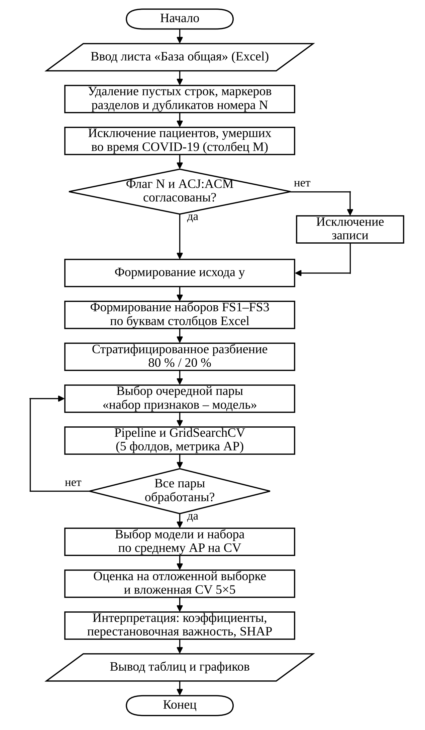
Рисунок Б.1 – Блок-схема алгоритма обработки данных и обучения моделей
Схема имеет одно начало и одно завершение. Спорные записи исключаются до формирования исхода, а выбор модели выполняется только после обработки всех пар.

Приложение В
Программный код
В приложении приведён программный код исправленной версии блокнота, разделённый на фрагменты по ячейкам. Фрагменты на рисунках В.3 и В.4 составляют одну функцию build().
На рисунке В.1 представлен программный код: импорт библиотек и загрузка данных.
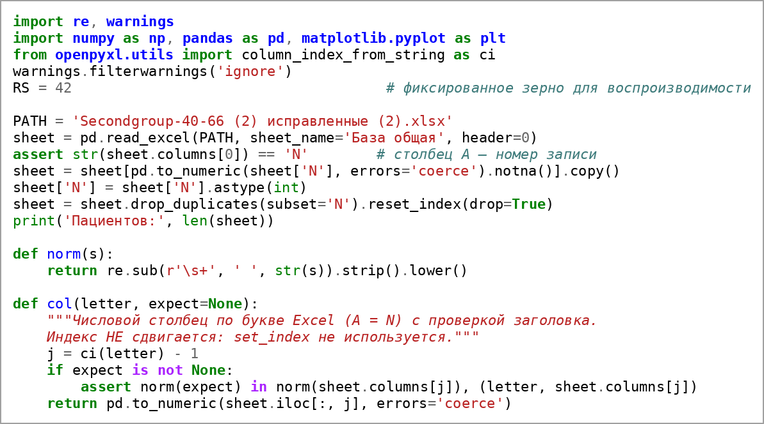
Рисунок В.1 – Программный код: импорт библиотек и загрузка данных
На рисунке В.2 представлен программный код: определение популяции и целевого исхода.
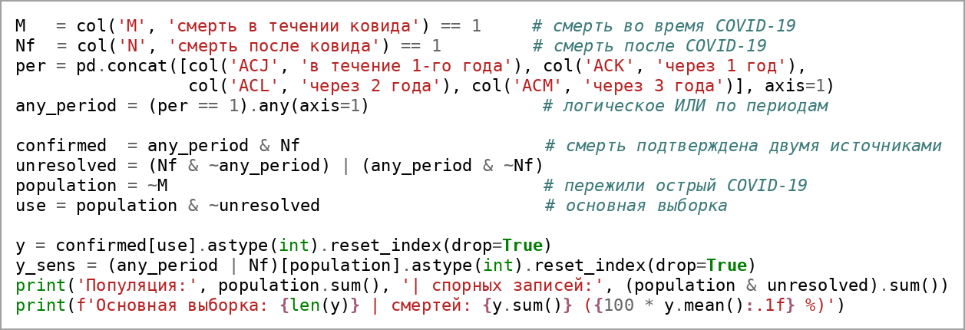
Рисунок В.2 – Программный код: определение популяции и целевого исхода
На рисунке В.3 представлен программный код: формирование наборов признаков FS1 и FS2.
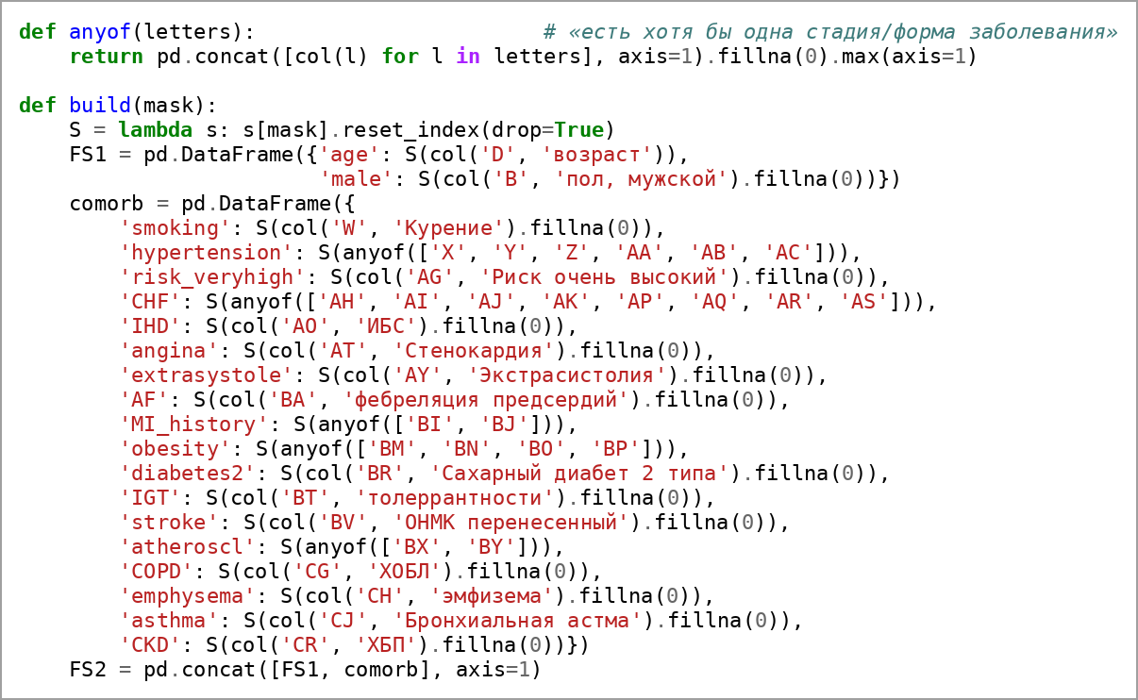
Рисунок В.3 – Программный код: формирование наборов признаков FS1 и FS2
На рисунке В.4 представлен программный код: формирование набора FS3 (клиника и лаборатория при поступлении).
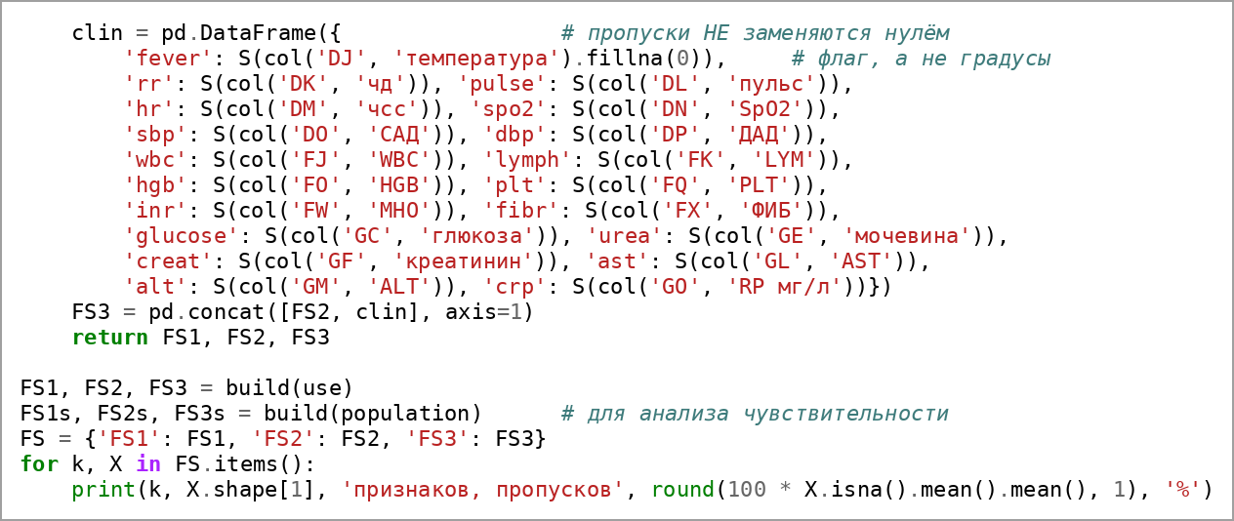
Рисунок В.4 – Программный код: формирование набора FS3 (клиника и лаборатория при поступлении)
На рисунке В.5 представлен программный код: разбиение выборки и конвейеры моделей.
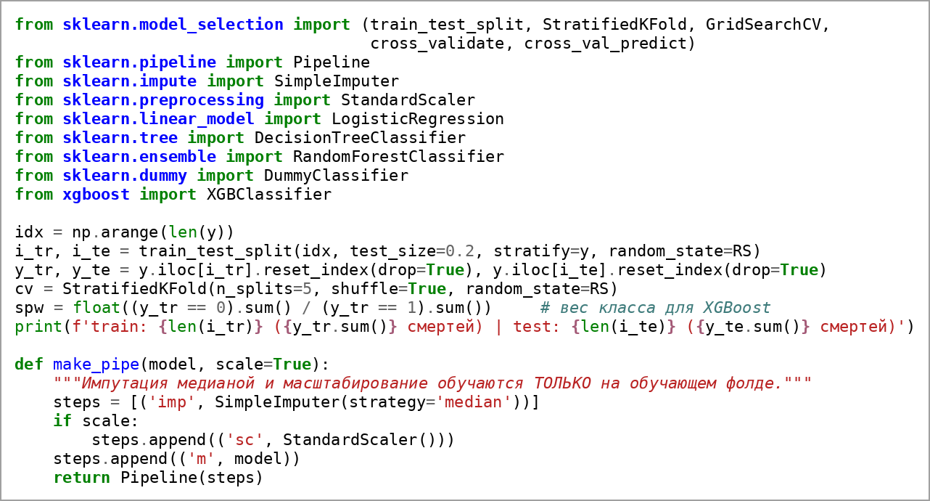
Рисунок В.5 – Программный код: разбиение выборки и конвейеры моделей
На рисунке В.6 представлен программный код: сетки гиперпараметров и поиск по кросс-валидации.
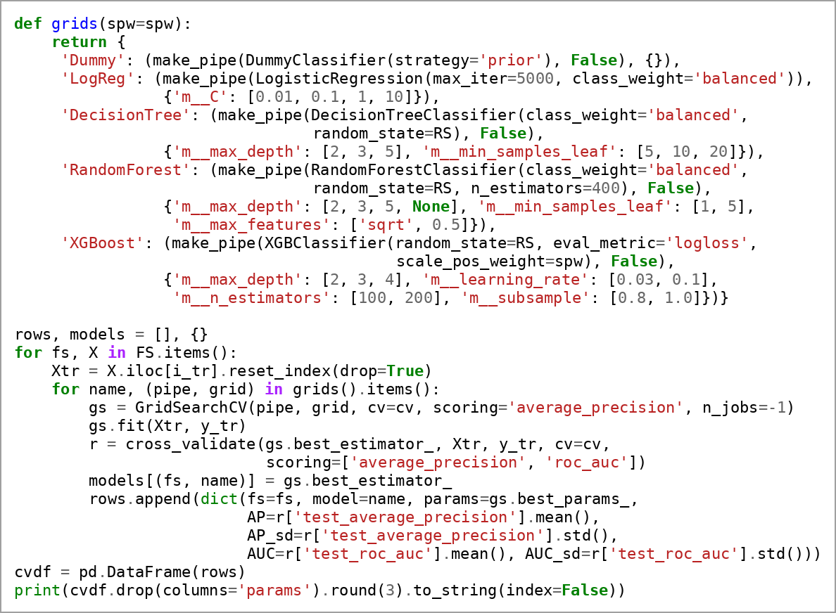
Рисунок В.6 – Программный код: сетки гиперпараметров и поиск по кросс-валидации
На рисунке В.7 представлен программный код: однократная оценка на отложенной выборке.
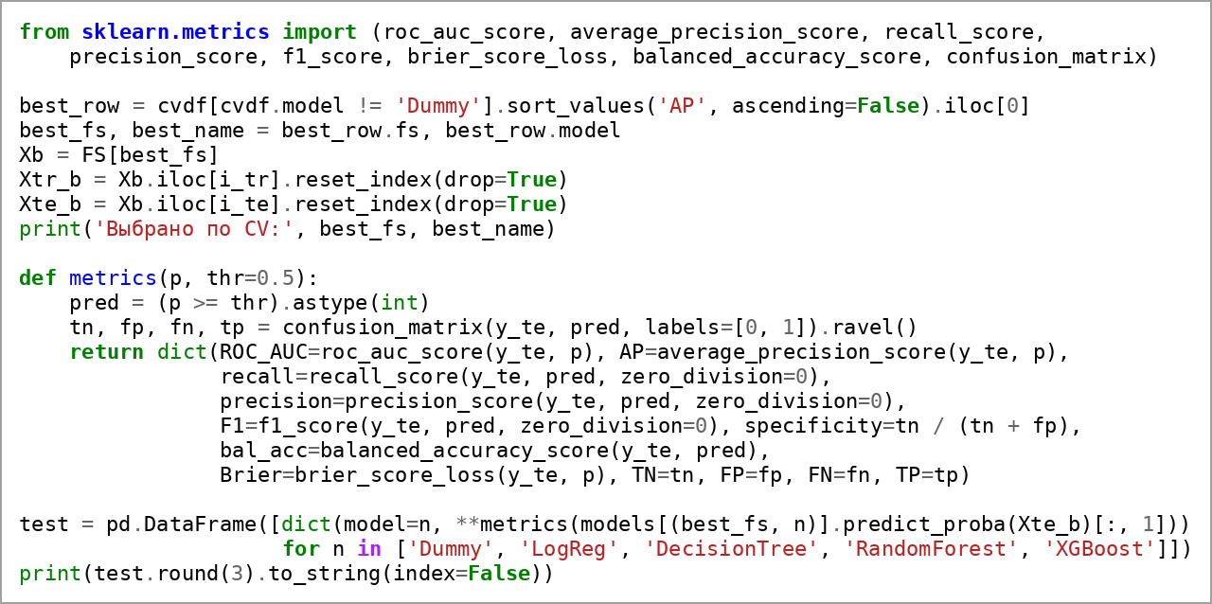
Рисунок В.7 – Программный код: однократная оценка на отложенной выборке
На рисунке В.8 представлен программный код: выбор порога и бутстрэп-интервалы.
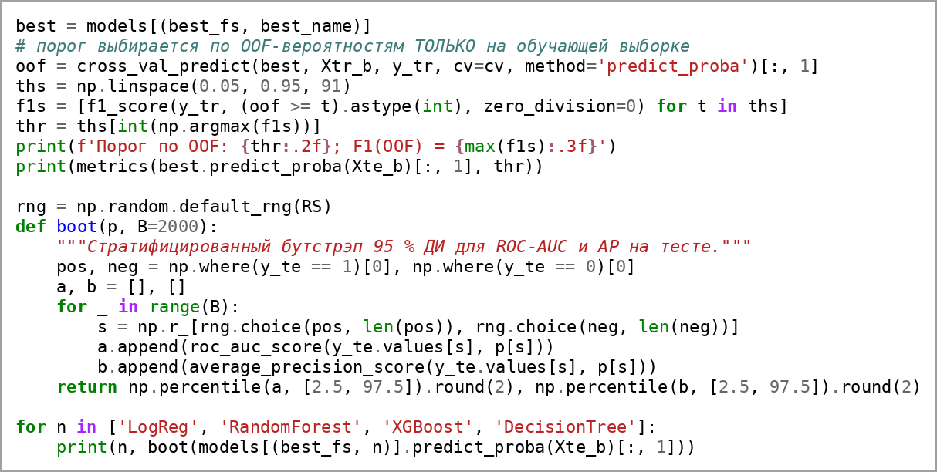
Рисунок В.8 – Программный код: выбор порога и бутстрэп-интервалы
На рисунке В.9 представлен программный код: rOC-, PR-кривые и калибровка.
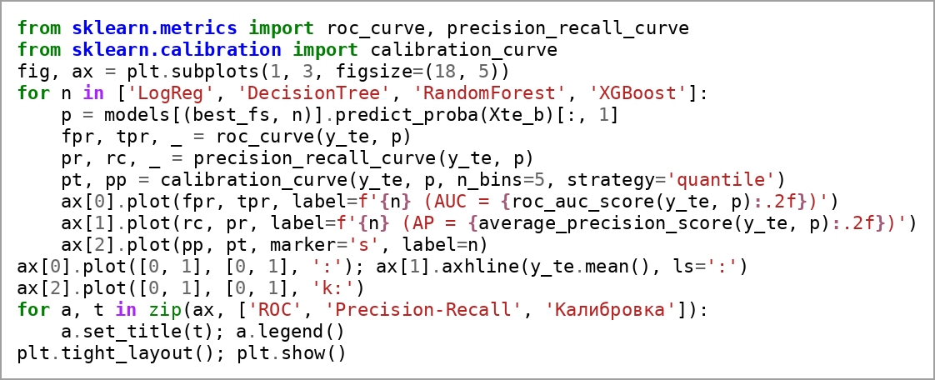
Рисунок В.9 – Программный код: rOC-, PR-кривые и калибровка
На рисунке В.10 представлен программный код: вложенная повторная кросс-валидация 5×5.
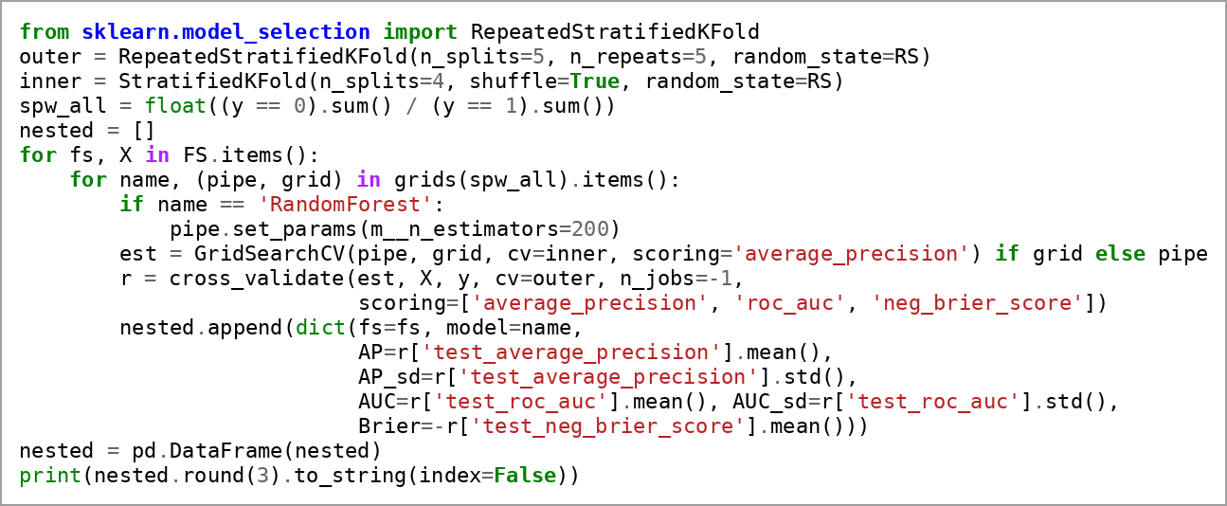
Рисунок В.10 – Программный код: вложенная повторная кросс-валидация 5×5
На рисунке В.11 представлен программный код: снижение размерности: PCA.
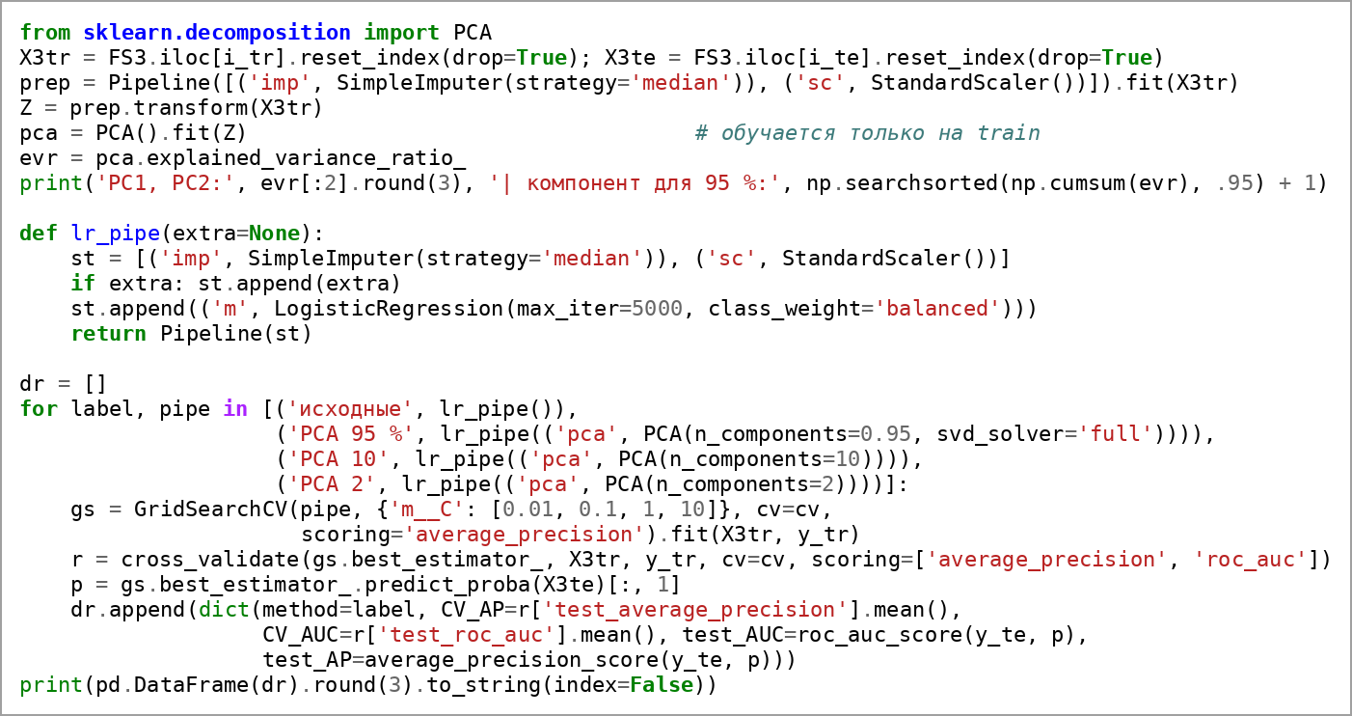
Рисунок В.11 – Программный код: снижение размерности: PCA
На рисунке В.12 представлен программный код: снижение размерности: UMAP внутри фолдов.
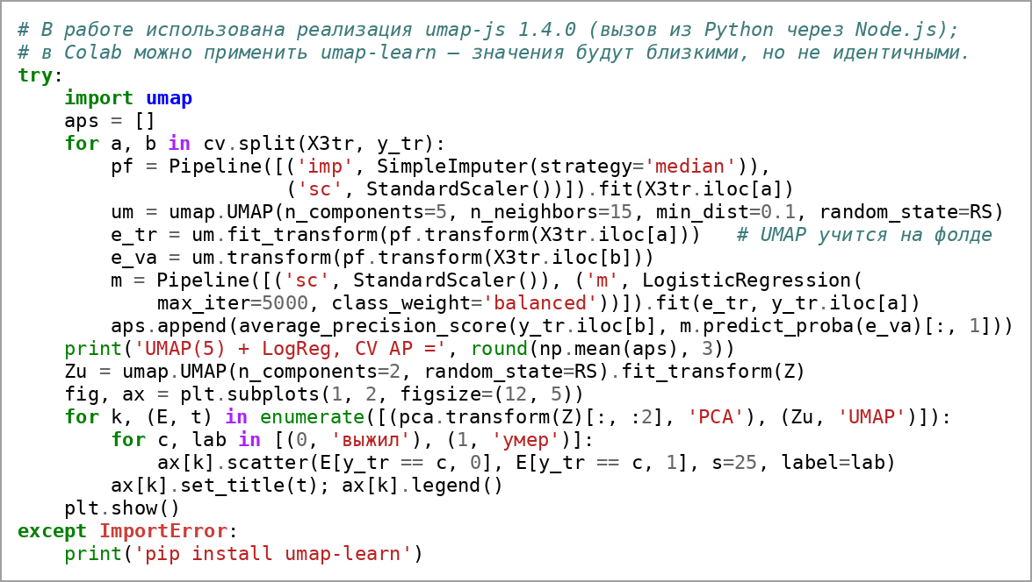
Рисунок В.12 – Программный код: снижение размерности: UMAP внутри фолдов
На рисунке В.13 представлен программный код: интерпретация: коэффициенты и перестановочная важность.
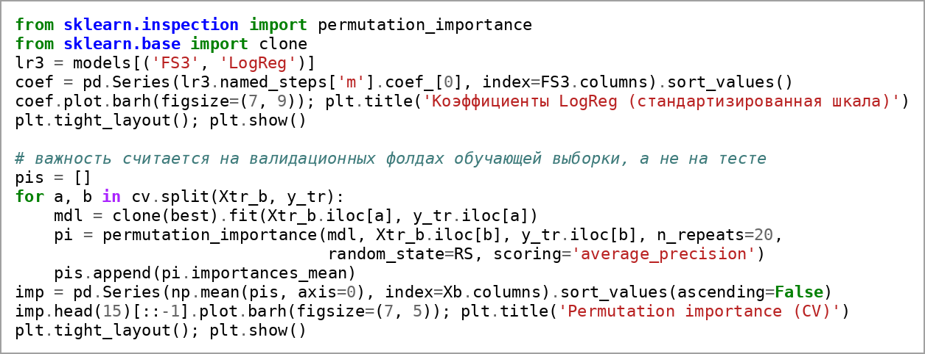
Рисунок В.13 – Программный код: интерпретация: коэффициенты и перестановочная важность
На рисунке В.14 представлен программный код: интерпретация: SHAP и частичная зависимость.
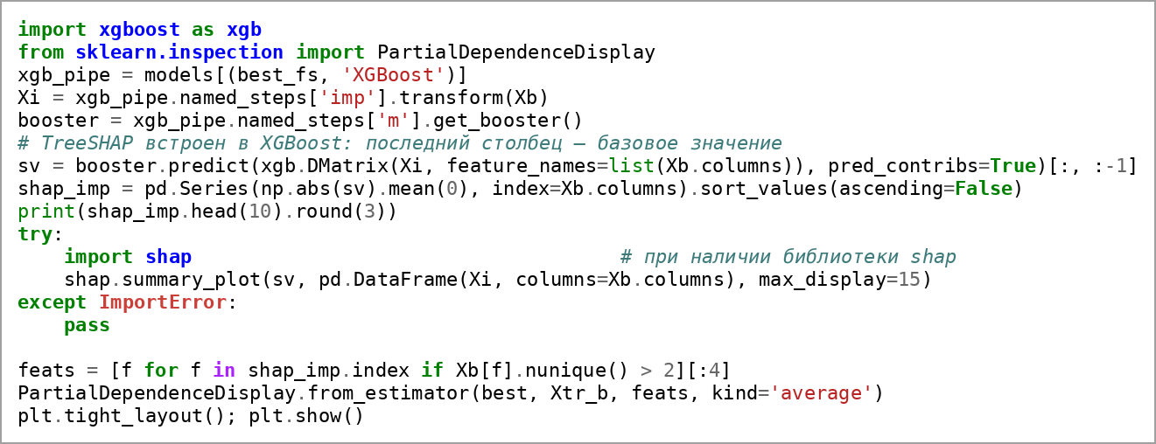
Рисунок В.14 – Программный код: интерпретация: SHAP и частичная зависимость
Для воспроизводимости результатов зафиксированы версии использованных библиотек. Они приведены в таблице В.1.
Таблица В.1 – Версии программного обеспечения
Компонент | Версия | Назначение
Python | 3.13 | язык программирования
pandas | 3.0.5 | загрузка и обработка таблиц
NumPy | 2.5.3 | вычисления с массивами
scikit-learn | 1.9.1 | конвейеры, модели, метрики, PCA
XGBoost | 3.0.5 | градиентный бустинг, TreeSHAP
umap-js | 1.4.0 | UMAP (через Node.js)
matplotlib | 3.11 | построение графиков

Полный блокнот с исправленным кодом и выводами ячеек сдаётся вместе с курсовой работой. Фиксированное зерно random_state = 42 и указанные версии библиотек позволяют получить те же значения метрик, что приведены в работе.

Приложение Г
Дополнительные графики
На рисунке Г.1 представлены коэффициенты логистической регрессии на наборе FS3 в стандартизированной шкале.
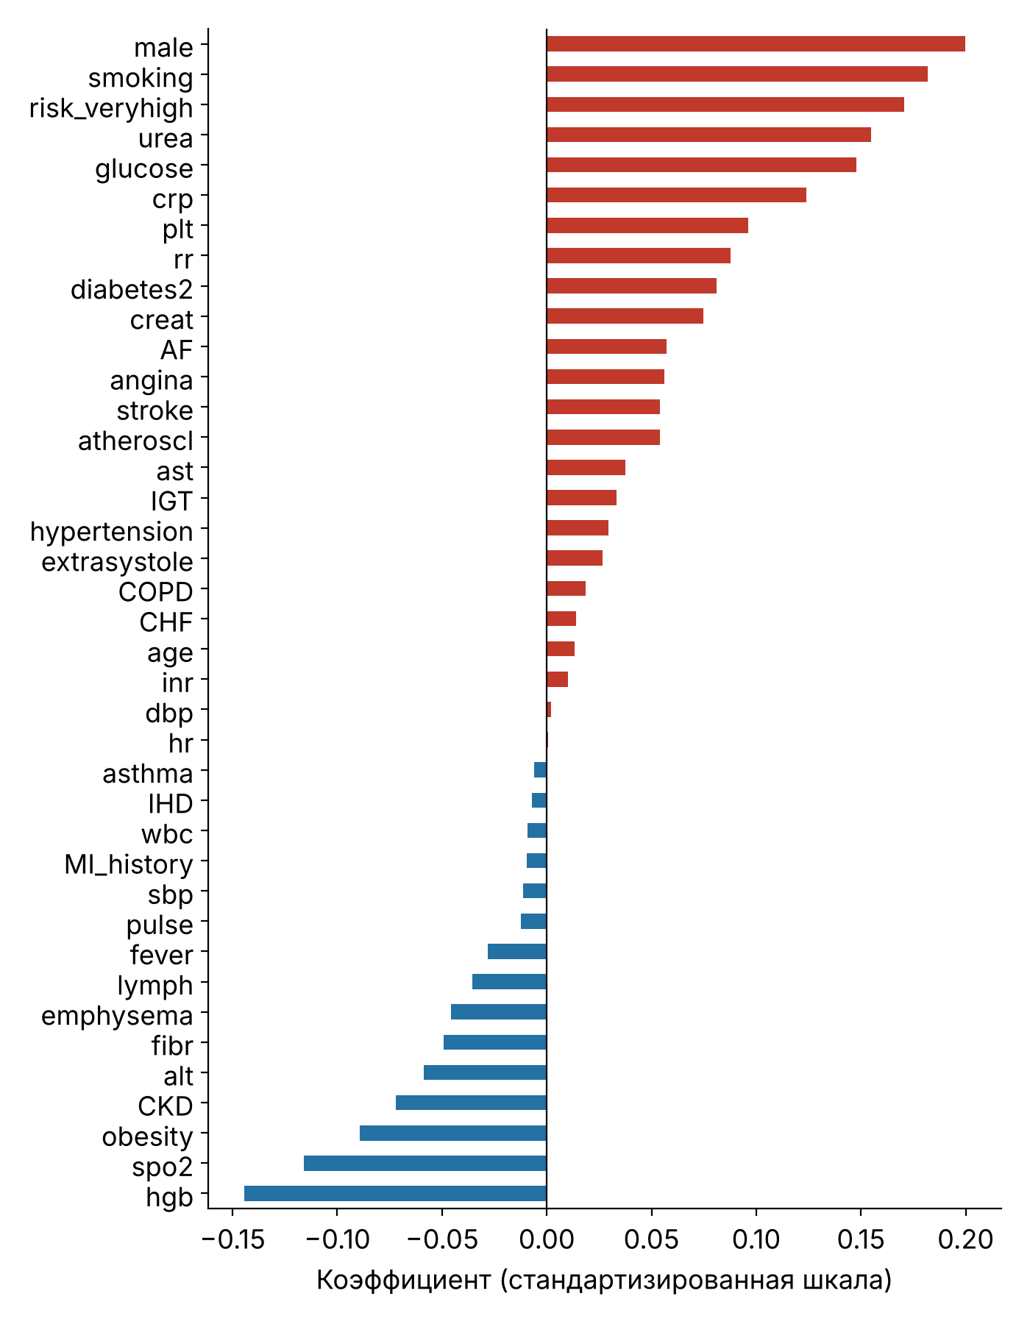
Рисунок Г.1 – Коэффициенты логистической регрессии (FS3, C = 0,01)
Красным выделены признаки, повышающие риск, синим – снижающие. Абсолютные значения малы из-за сильной регуляризации. Доля объяснённой дисперсии главных компонент показана на рисунке Г.2.
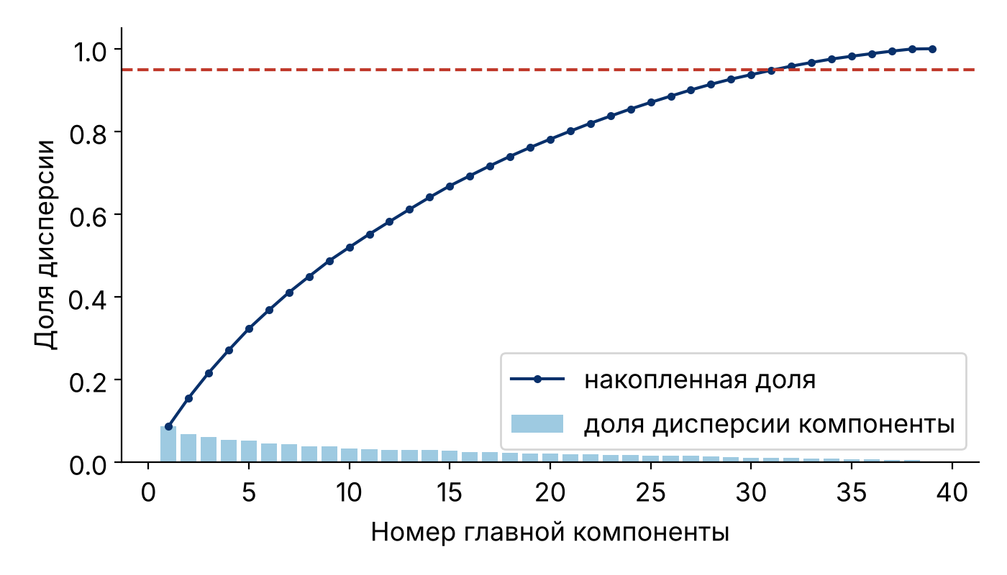
Рисунок Г.2 – Доля дисперсии, объясняемая главными компонентами (FS3)
Накопленная доля дисперсии растёт почти линейно, 95 % достигается только на 32-й компоненте. Зависимость F1 от порога по OOF-прогнозам обучающей выборки показана на рисунке Г.3.
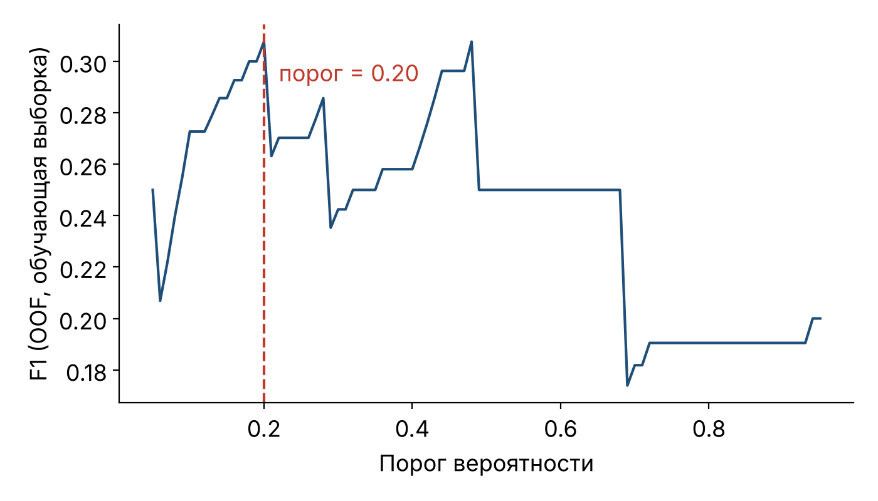
Рисунок Г.3 – Выбор порога по F1 на обучающей выборке (XGBoost, FS3)
Кривая F1 имеет пологий максимум, то есть оптимальный порог определяется неустойчиво. Структура дерева решений, подобранного на FS3, представлена на рисунке Г.4.
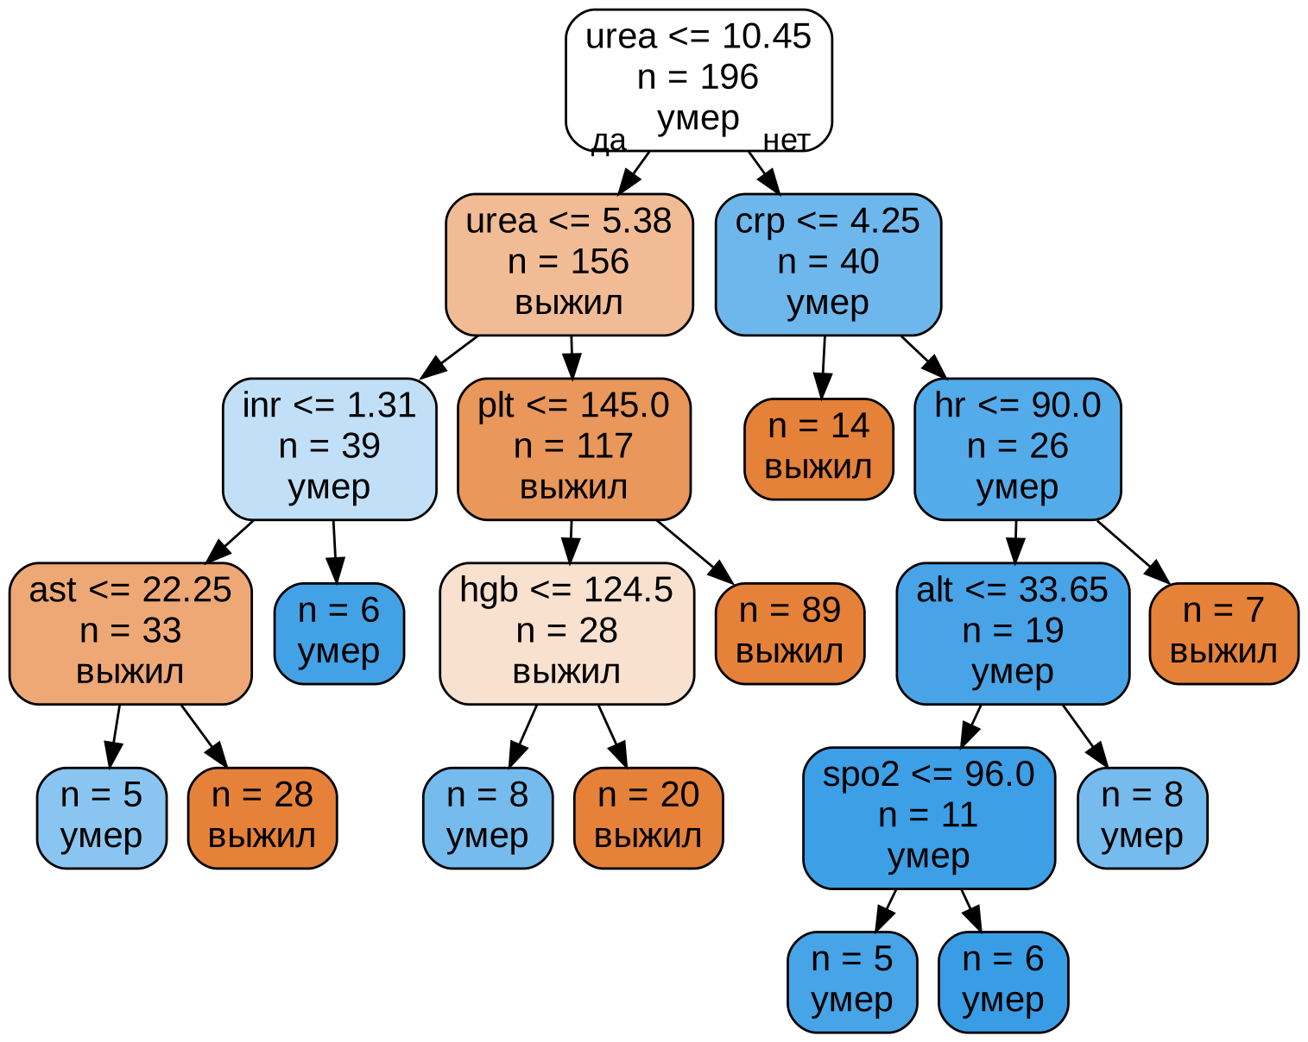
Рисунок Г.4 – Дерево решений (FS3, max_depth = 5, min_samples_leaf = 5)
В узлах указаны условие разбиения, число пациентов n и класс, который дерево предсказывает с учётом весов классов. Поэтому в корне при 18 смертях из 196 указан класс «умер»: после взвешивания классы равноценны. Первое разбиение выполнено по мочевине с порогом 10,45 ммоль/л, что согласуется с перестановочной важностью и SHAP.

